

หน้าปก


สารบัญ
- แผนงานทดสอบระบบ | 1
- ผู้ทดสอบระบบ | 1
- ชื่อผู้ใช้งานสำหรับเข้าทดสอบระบบ | 1
- รายละเอียดการทดสอบ | 2
TS01-001: การเข้าใช้งานหน้าแรก (Landing Page) | 2
TS01-002: ลงทะเบียน | 11
TS01-003: เข้าสู่ระบบ | 15
TS01-004: Member | 22
TS01-005: My Account | 29
TS01-006: About us | 32
TS01-007: Quick Links | 35
TS02-001: สั่งซื้อผลิตภัณฑ์ | 38
TS02-002: รายการโปรดของผลิตภัณฑ์ | 41
TS03-001: dashboards | 44
TS04-001: การวิเคราะห์และรายงาน | 51
TS05-001: การจัดการอีคอมเมิร์ช | 55
TS06-001: การจัดการเนื้อหา | 63
TS07-001: การจัดการการเข้าถึงผู้ใช้ | 75
TS09-001: ปุ่ม Update Tracking ยังใช้งานได้ในสถานะ Cancelled | 86

การปรับปรุงเอกสาร
ลำดับ | วว/ดด/ปป | เวอร์ชัน | รายการปรับปรุง | จัดทำโดย
1 | 15/07/2568 | 1.0 | จัดทำเอกสารทดสอบ
2 | 30/07/2568 | 2.0 | จัดทำเอกสารทดสอบ
3 | 16/09/2568 | 3.0 | จัดทำเอกสารทดสอบ

แผนงานทดสอบระบบ
ระบบ | ระยะเวลาทดสอบ | วันที่เริ่ม | ถึงวันที่
Farmsuk smart Fram | 1 วัน

ผู้ทดสอบระบบ
ลำดับ | ตำแหน่งงาน | ทดสอบโดย | วันที่ทดสอบ
1 | Software Tester

ชื่อผู้ใช้งานสำหรับเข้าทดสอบระบบ
ลำดับ | กลุ่มผู้ใช้งาน | ชื่อผู้ใช้ | รหัสผ่าน
1 | Personal/Company
2 | Admin (ผู้ดูแลระบบ)

รายละเอียดการทดสอบ

TS01-001: การเข้าใช้งานหน้าแรก (Landing Page)
วัตถุประสงค์ |  | เพื่อแสดงหน้าแรก (Landing Page) บน web browsers |  | กลุ่มผู้ใช้งานระบบ | Personal/Company
ลำดับ | รายการทดสอบ | ขั้นตอนการทดสอบ | ผลลัพธ์ที่คาดหวัง |  | ผลลัพธ์  (ผ่าน/ไม่ผ่าน) | หมายเหตุ
TC001 | การเข้าใช้งานหน้าแรก | 1. เปิด web browsers (Google Chrome, Safari, Microsoft edge, Firefox)  2. เข้าใช้งาน : http://myfarmsuk.com:5173/ | ระบบแสดง หน้าแรก (Landing Page) บนหน้าจอ web browsers  แสดงรายการ ดังนี้  - หน้า Home  - หน้า Solutions  - หน้า Products  - หน้า Blogs  - Contact US  - Privacy Policy |  | ผ่าน

ภาพผลการทดสอบ หน้า Home
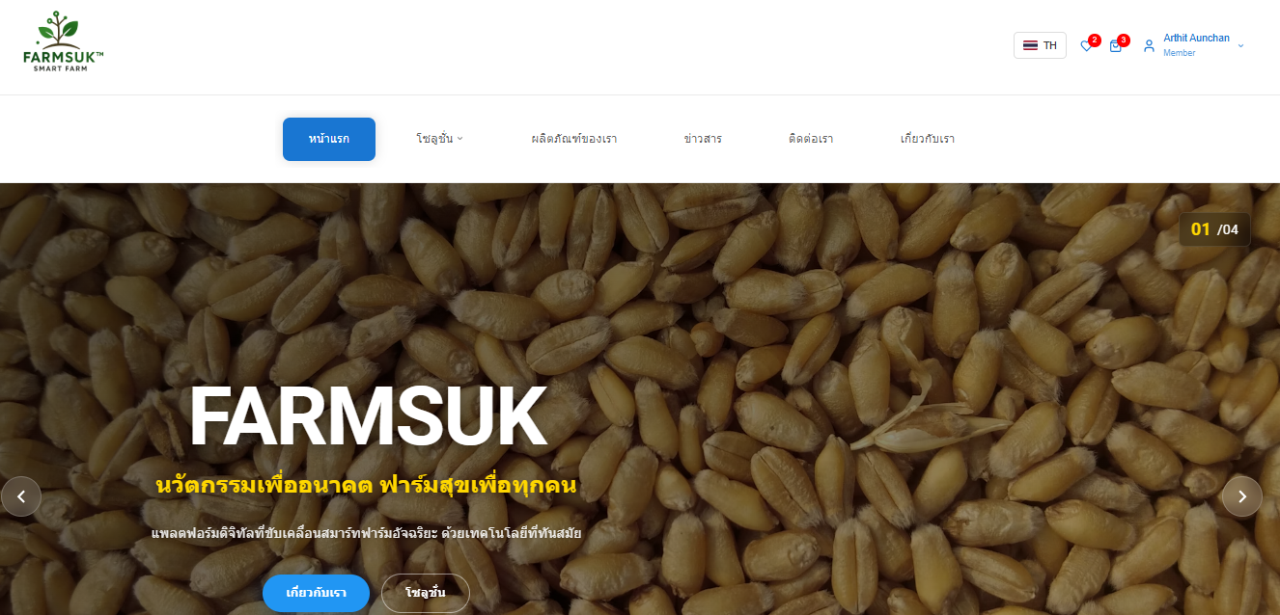

ภาพผลการทดสอบ หน้า Solutions

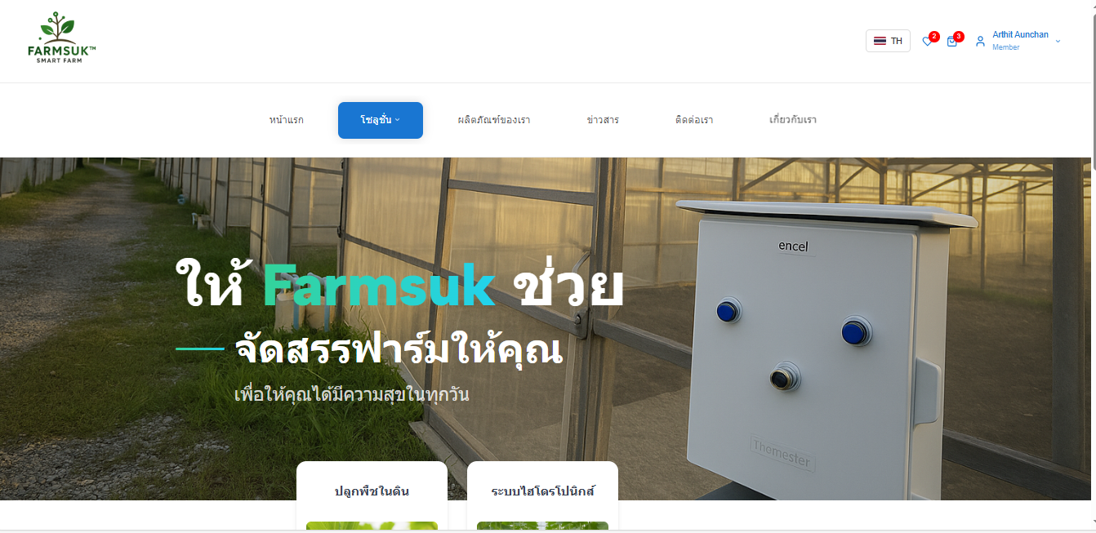

ภาพผลการทดสอบ หน้า Products
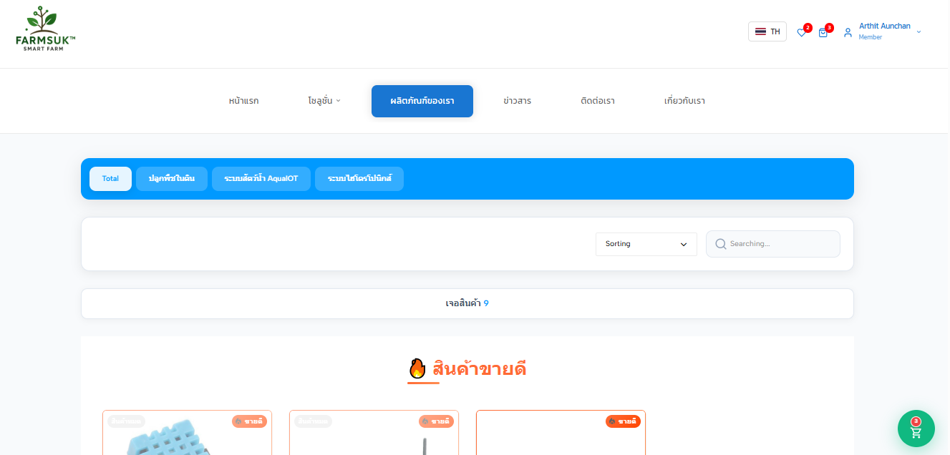

ภาพผลการทดสอบ หน้า Blogs
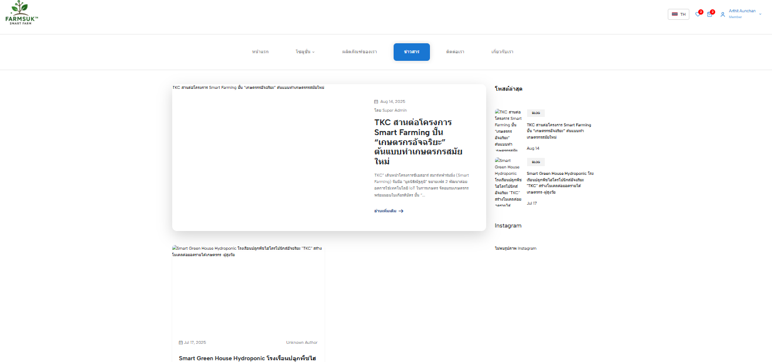
ภาพผลการทดสอบ Contact US
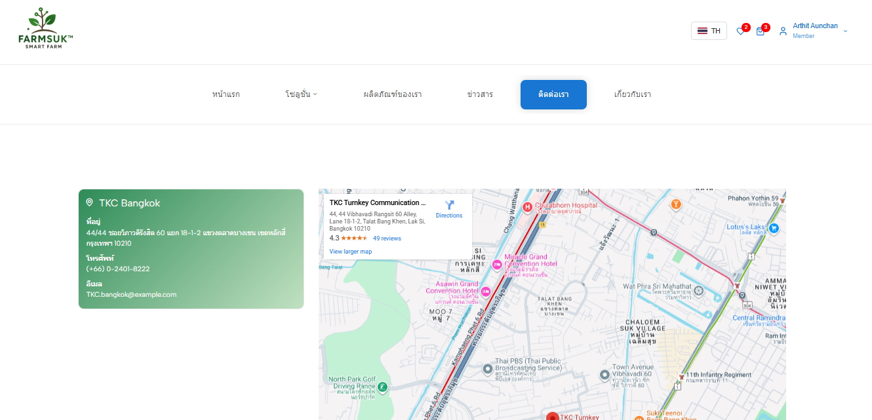
ภาพผลการทดสอบ Privacy Policy

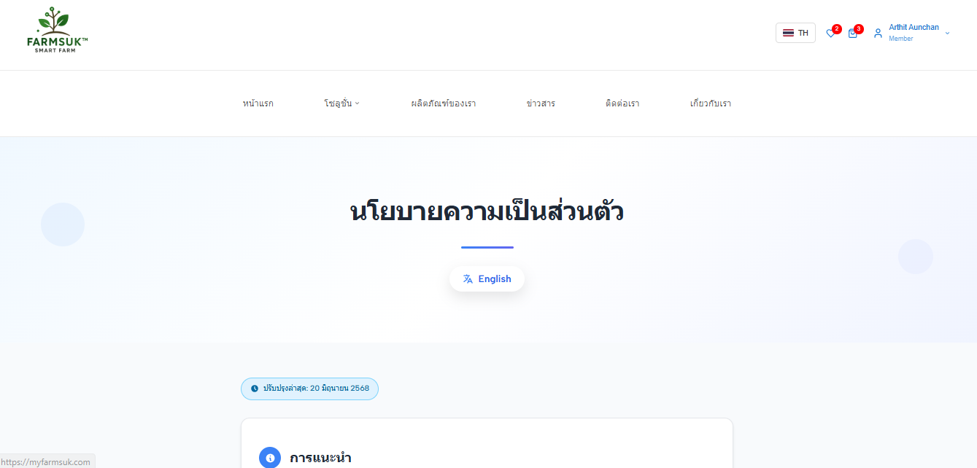

TS01-001: การเข้าใช้งานหน้าแรก (Landing Page)
วัตถุประสงค์ |  | เพื่อต้องการเปลี่ยนภาษา |  | กลุ่มผู้ใช้งานระบบ | Personal/Company
ลำดับ | รายการทดสอบ | ขั้นตอนการทดสอบ | ผลลัพธ์ที่คาดหวัง |  | ผลลัพธ์  (ผ่าน/ไม่ผ่าน) | หมายเหตุ
TC002 | เปลี่ยนภาษาไทยเป็นภาษาอังกฤษ | 1 หน้าแรก (Landing Page)  2 คลิกปุ่ม “ภาษา” | ระบบแสดง หน้าแรก (Landing Page) เป็นภาษาอังกฤษ |  | ผ่าน
ภาพผลการทดสอบ
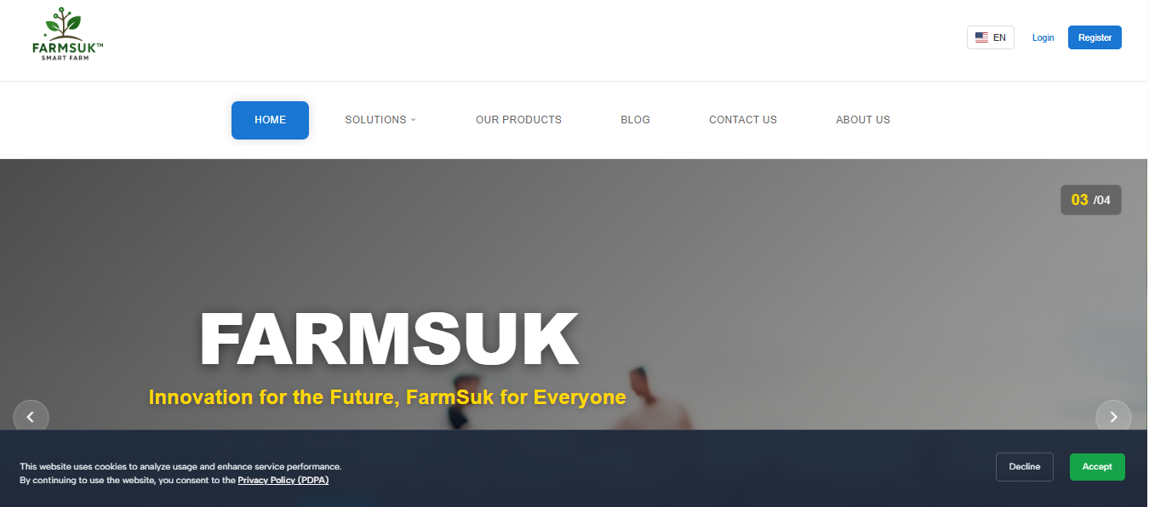

TS01-001: การเข้าใช้งานหน้าแรก (Landing Page)
วัตถุประสงค์ |  | เพื่อต้องการเลื่อนไปยังด้านบนของหน้าจอ |  | กลุ่มผู้ใช้งานระบบ | Personal/Company
ลำดับ | รายการทดสอบ | ขั้นตอนการทดสอบ | ผลลัพธ์ที่คาดหวัง |  | ผลลัพธ์  (ผ่าน/ไม่ผ่าน) | หมายเหตุ
TC003 | ปุ่มเลื่อนไปยังด้านบน | 1 หน้าแรก (Landing Page) เมื่อเลื่อนหน้าจอไปถึงด้านล่าง  2 คลิกปุ่ม “ลูกศร”ขวาล่างของหน้าจอ | ระบบสามารถเลื่อนไปยังส่วนบนสุดของหน้าจอ |  | ผ่าน
ภาพผลการทดสอบ

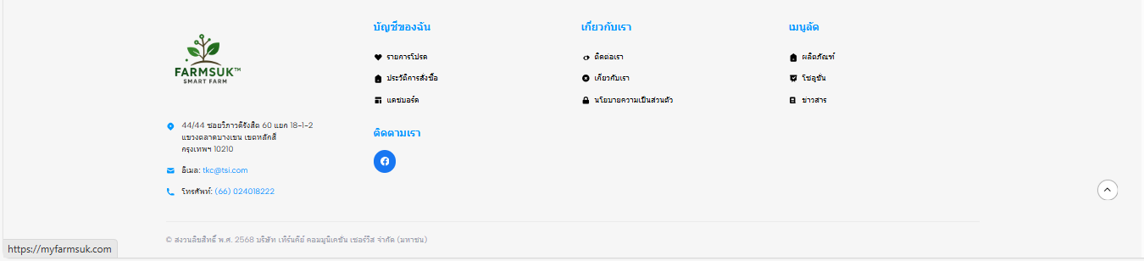

TS01-002: ลงทะเบียน
วัตถุประสงค์ |  | เพื่อต้องการลงทะเบียนเป็นสมาชิก |  | กลุ่มผู้ใช้งานระบบ | Personal
ลำดับ | รายการทดสอบ | ขั้นตอนการทดสอบ | ผลลัพธ์ที่คาดหวัง |  | ผลลัพธ์  (ผ่าน/ไม่ผ่าน) | หมายเหตุ
TC004 | ลงทะเบียน ลูกค้าทั่วไป Personal Customer | 1 คลิกปุ่ม “สมัครสมาชิก”  2 คลิกปุ่ม “Personal Customer”  3 กรอกรายละเอียดสมาชิก  4 คลิกปุ่ม “Create Account” | ระบบบันทึกข้อมูลผู้ใช้ใหม่ |  | ผ่าน

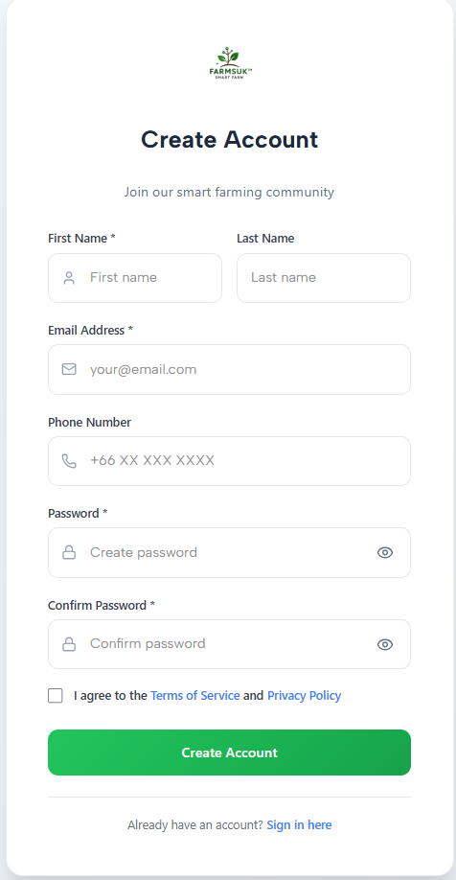
ภาพผลการทดสอบ

TS01-002: ลงทะเบียน
วัตถุประสงค์ |  | เพื่อต้องการลงทะเบียนเป็นสมาชิก |  | กลุ่มผู้ใช้งานระบบ | Company
ลำดับ | รายการทดสอบ | ขั้นตอนการทดสอบ | ผลลัพธ์ที่คาดหวัง |  | ผลลัพธ์  (ผ่าน/ไม่ผ่าน) | หมายเหตุ
TC005 | ลงทะเบียน Company Customer | 1 คลิกปุ่ม “สมัครสมาชิก”  2 คลิกปุ่ม “Company Customer”  3 กรอกรายละเอียดสมาชิก  4 คลิกปุ่ม “Create Account” | ระบบบันทึกข้อมูลผู้ใช้ใหม่ |  | ผ่าน

ภาพผลการทดสอบ
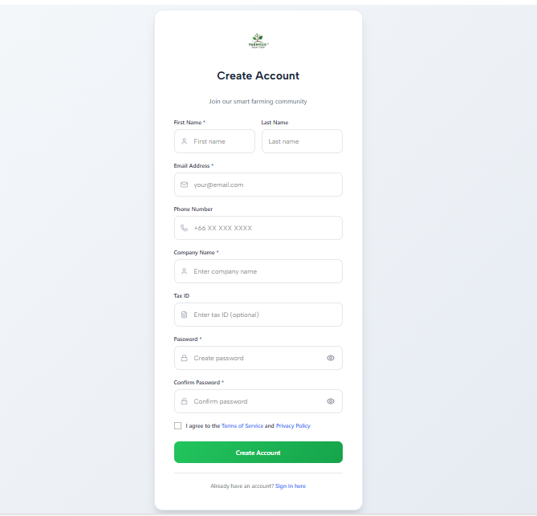

TS01-003: เข้าสู่ระบบ
วัตถุประสงค์ |  | เพื่อต้องการเข้าสู่ระบบสำหรับ Personal |  | กลุ่มผู้ใช้งานระบบ | Personal
ลำดับ | รายการทดสอบ | ขั้นตอนการทดสอบ | ผลลัพธ์ที่คาดหวัง |  | ผลลัพธ์  (ผ่าน/ไม่ผ่าน) | หมายเหตุ
TC006 | การเข้าสู่ระบบ | 1 คลิกปุ่ม “เข้าสู่ระบบ”  2 กรอก Email : arthit  3 กรอก Password : Password1  4 คลิกปุ่ม Sign in | ระบบตรวจสอบข้อมูลและนำผู้ใช้เข้าสู่หน้าหลักหลังจากเข้าสู่ระบบสำเร็จ |  | ผ่าน

ภาพผลการทดสอบ
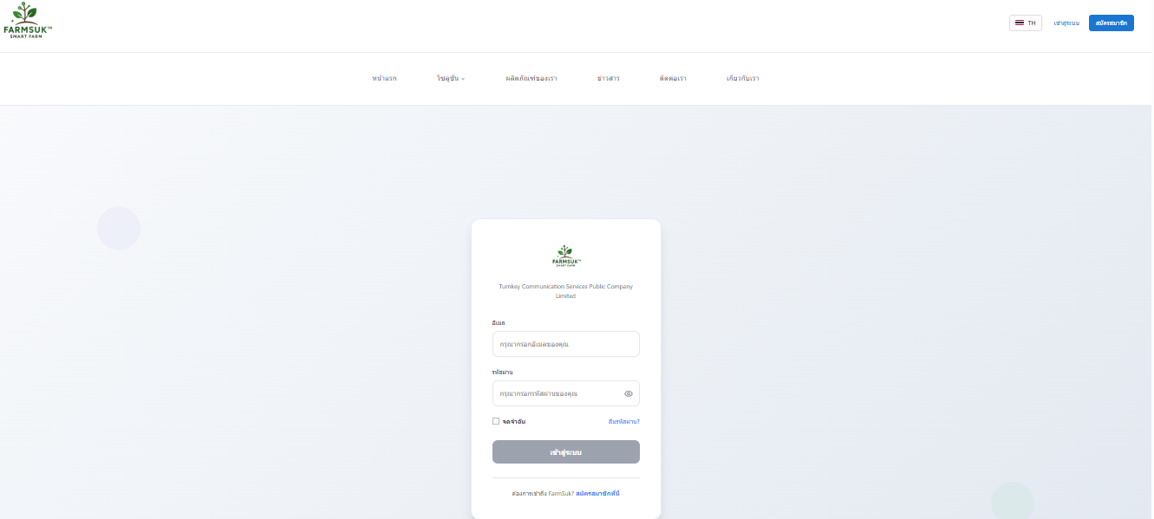

TS01-003: เข้าสู่ระบบ
วัตถุประสงค์ |  | เพื่อต้องการเข้าสู่ระบบสำหรับ Company |  | กลุ่มผู้ใช้งานระบบ | Company
ลำดับ | รายการทดสอบ | ขั้นตอนการทดสอบ | ผลลัพธ์ที่คาดหวัง |  | ผลลัพธ์  (ผ่าน/ไม่ผ่าน) | หมายเหตุ
TC007 | การเข้าสู่ระบบ | 1 คลิกปุ่ม “เข้าสู่ระบบ”  2 กรอก Email : arthit  3 กรอก Password : Password1  4 คลิกปุ่ม Sign in | ระบบตรวจสอบข้อมูลและนำผู้ใช้เข้าสู่หน้าหลักหลังจากเข้าสู่ระบบสำเร็จ |  | ผ่าน
ภาพผลการทดสอบ

TS01-003: เข้าสู่ระบบ
วัตถุประสงค์ |  | เพื่อต้องการขอรหัสเข้าใช้งานระบบ |  | กลุ่มผู้ใช้งานระบบ | Personal/Company
ลำดับ | รายการทดสอบ | ขั้นตอนการทดสอบ | ผลลัพธ์ที่คาดหวัง |  | ผลลัพธ์  (ผ่าน/ไม่ผ่าน) | หมายเหตุ
TC008 | Forgot Password | 1 คลิกปุ่ม “เข้าสู่ระบบ”  2 คลิกปุ่ม “Forgot password” | ระบบจะแสดงหน้าจอให้กรอก Email Address เพื่อส่ง Password เข้าทาง Email |  | ผ่าน
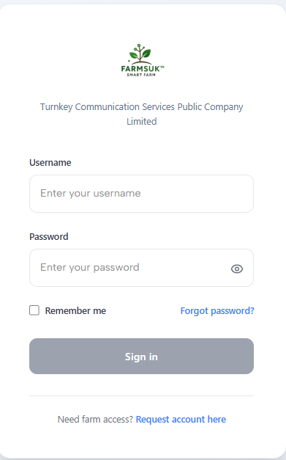
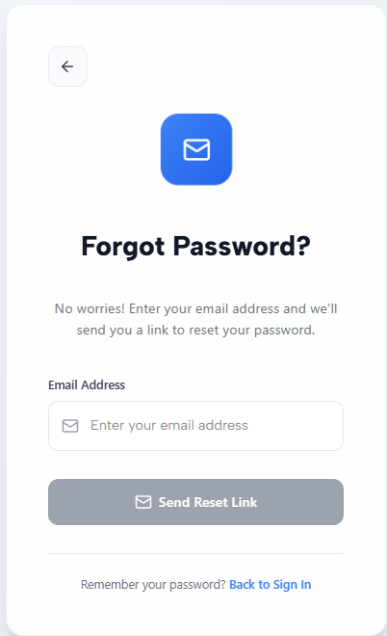
ภาพผลการทดสอบ

TS01-003: เข้าสู่ระบบ
วัตถุประสงค์ |  | เพื่อต้องการขอรหัสเข้าใช้งานระบบ |  | กลุ่มผู้ใช้งานระบบ | Personal/Company
ลำดับ | รายการทดสอบ | ขั้นตอนการทดสอบ | ผลลัพธ์ที่คาดหวัง |  | ผลลัพธ์  (ผ่าน/ไม่ผ่าน) | หมายเหตุ
TC009 | การรับ e-mail  รีเซ็ตรหัสผ่าน | 1 คลิกปุ่ม “เข้าสู่ระบบ”  2 คลิกปุ่ม “Forgot password”  3 จะแสดงการรีเซ็ตรหัสผ่านที่ E-mail ที่กรอก  4 เช็คที่กล่องรับข้อความ เพื่อรีเซ็ตรหัสผ่านใหม่ | ระบบจะแสดงหน้าจอแสดง Email ที่ทำ  การรีเซ็ตรหัสผ่าน |  | ผ่าน
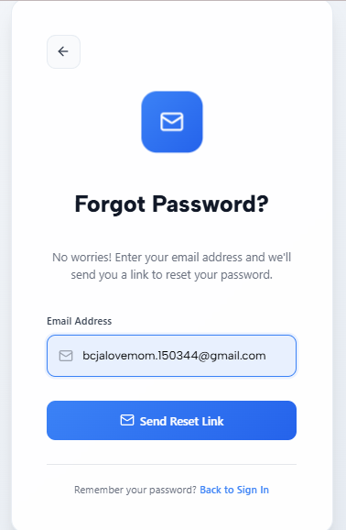
ภาพผลการทดสอบ
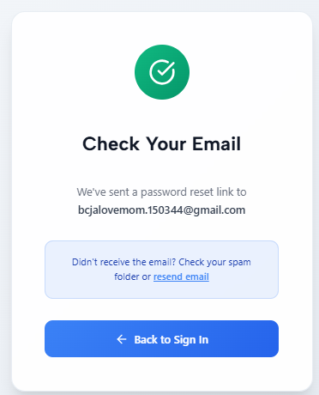

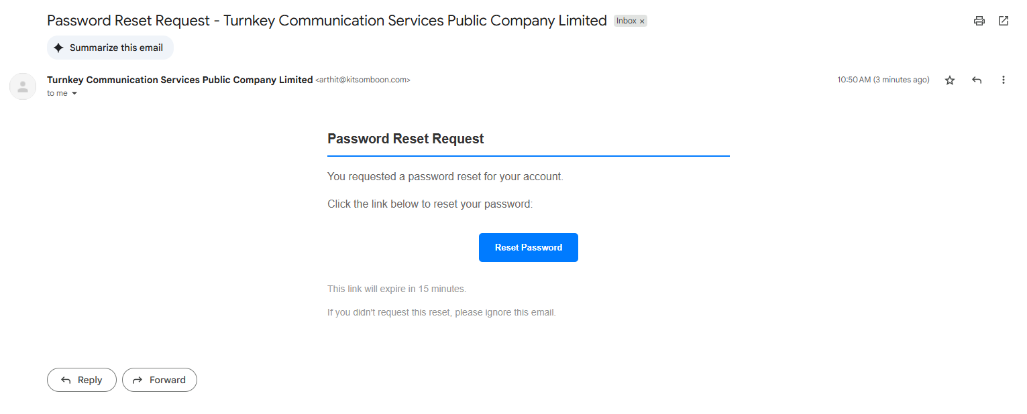
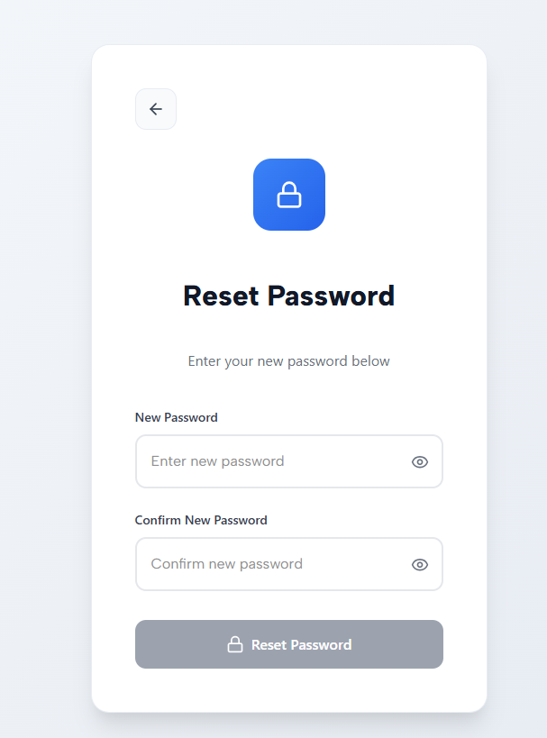

TS01-004: Member
วัตถุประสงค์ |  | เพื่อต้องการเข้าที่หน้า Mamber |  | กลุ่มผู้ใช้งานระบบ | Personal/Company
ลำดับ | รายการทดสอบ | ขั้นตอนการทดสอบ | ผลลัพธ์ที่คาดหวัง |  | ผลลัพธ์  (ผ่าน/ไม่ผ่าน) | หมายเหตุ
TC009 | หน้า Member | 1 คลิกปุ่ม “Member” | ระบบจะแสดงรายการข้อมูลของผู้ใช้งาน |  | ผ่าน
ภาพผลการทดสอบ
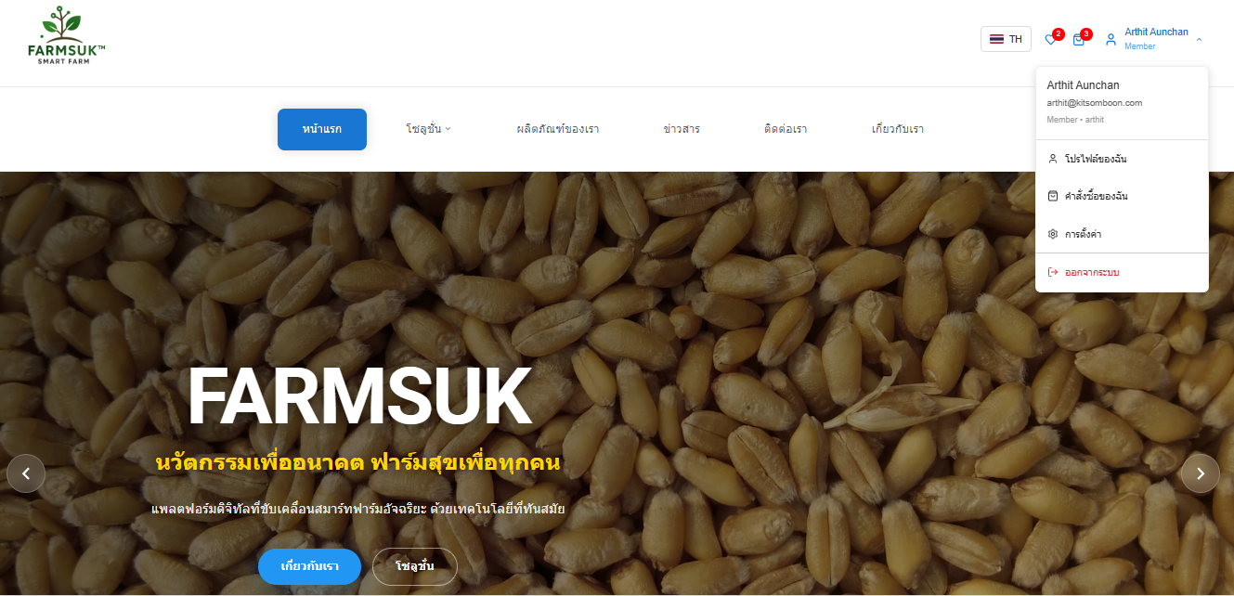

TS01-004: Member
วัตถุประสงค์ |  | เพื่อต้องการเข้าหน้าโปรไฟล์ของฉัน |  | กลุ่มผู้ใช้งานระบบ | Personal/Company
ลำดับ | รายการทดสอบ | ขั้นตอนการทดสอบ | ผลลัพธ์ที่คาดหวัง |  | ผลลัพธ์  (ผ่าน/ไม่ผ่าน) | หมายเหตุ
TC010 | หน้า โปรไฟล์ของฉัน | 1 คลิกปุ่ม “Member”  2 คลิกปุ่ม “โปรไฟล์ของฉัน” | ระบบจะแสดงรายการข้อมูลของผู้ใช้งาน (My Account) |  | ผ่าน
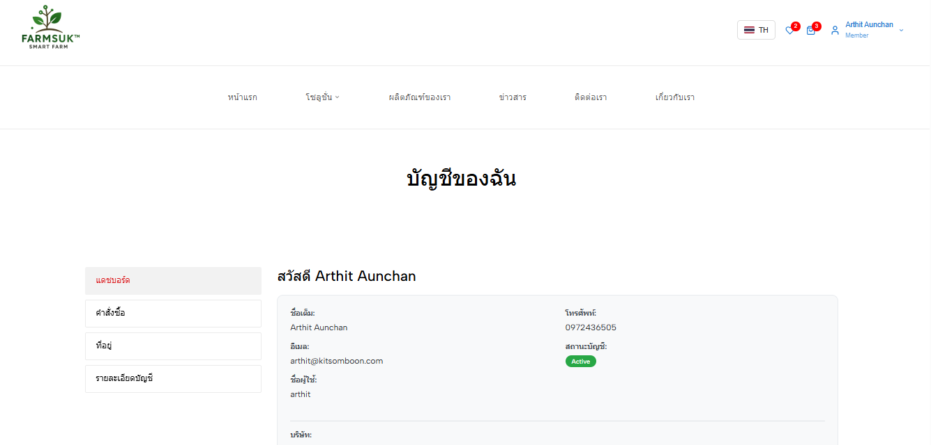
ภาพผลการทดสอบ

TS01-004: Member
วัตถุประสงค์ |  | เพื่อต้องการเข้าหน้าจอคำสั่งซื้อของฉัน |  | กลุ่มผู้ใช้งานระบบ | Personal/Company
ลำดับ | รายการทดสอบ | ขั้นตอนการทดสอบ | ผลลัพธ์ที่คาดหวัง |  | ผลลัพธ์  (ผ่าน/ไม่ผ่าน) | หมายเหตุ
TC011 | หน้า คำสั่งซื้อของฉัน | 1 คลิกปุ่ม “Member”  2 คลิกปุ่ม “คำสั่งซื้อของฉัน” หรือ ปุ่ม “Order” | ระบบจะแสดงรายการข้อมูลคำสั่งซื้อของฉัน |  | ผ่าน
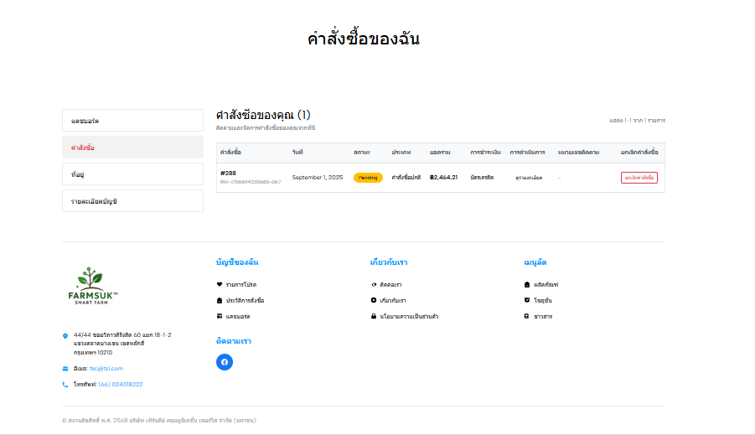
ภาพผลการทดสอบ

TS01-004: Member
วัตถุประสงค์ |  | เพื่อต้องการตรวจสอบรายการที่อยู่ |  | กลุ่มผู้ใช้งานระบบ | Personal/Company
ลำดับ | รายการทดสอบ | ขั้นตอนการทดสอบ | ผลลัพธ์ที่คาดหวัง |  | ผลลัพธ์  (ผ่าน/ไม่ผ่าน) | หมายเหตุ
TC012 | หน้า My Account Address | 1 คลิกปุ่ม “Member” คลิกปุ่ม “โปรไฟล์ของฉัน”  2 คลิกปุ่ม “ที่อยู่” | ระบบจะแสดงรายการข้อมูลที่อยู่ |  | ผ่าน
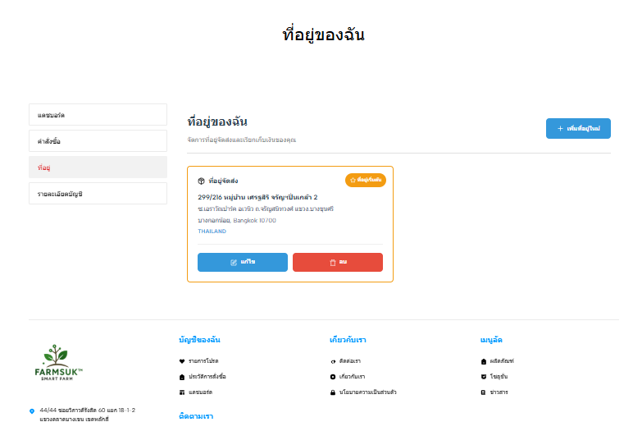
ภาพผลการทดสอบ

TS01-004: Member
วัตถุประสงค์ |  | เพื่อต้องการแก้ไขที่อยู่ |  | กลุ่มผู้ใช้งานระบบ | Personal/Company
ลำดับ | รายการทดสอบ | ขั้นตอนการทดสอบ | ผลลัพธ์ที่คาดหวัง |  | ผลลัพธ์  (ผ่าน/ไม่ผ่าน) | หมายเหตุ
TC013 | Edit Address | 1 คลิกปุ่ม “Member” คลิกปุ่ม “โปรไฟล์ของฉัน” คลิกปุ่ม “Add New Address”  2 คลิกปุ่ม “Edit” | ระบบจะแสดงรายการอัปเดตที่อยู่ล่าสุดหลังจากทำการแก้ไข |  | ผ่าน
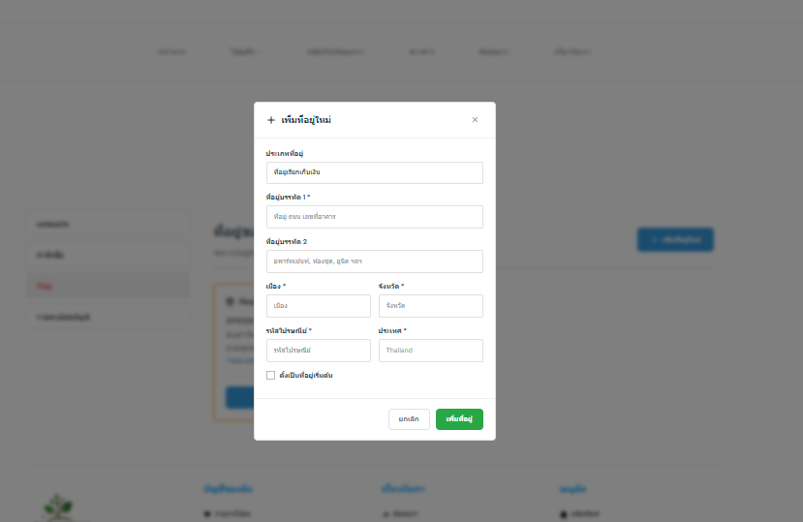
ภาพผลการทดสอบ

TS01-004: Member
วัตถุประสงค์ |  | เพื่อต้องการลบที่อยู่ |  | กลุ่มผู้ใช้งานระบบ | Personal/Company
ลำดับ | รายการทดสอบ | ขั้นตอนการทดสอบ | ผลลัพธ์ที่คาดหวัง |  | ผลลัพธ์  (ผ่าน/ไม่ผ่าน) | หมายเหตุ
TC014 | Delete Address | 1 คลิกปุ่ม “Member” คลิกปุ่ม “โปรไฟล์ของฉัน” คลิกปุ่ม “Address”  2 คลิกปุ่ม “Delete” | ระบบจะลบรายการที่อยู่ออกจากหน้าจอ |  | ผ่าน
ภาพผลการทดสอบ
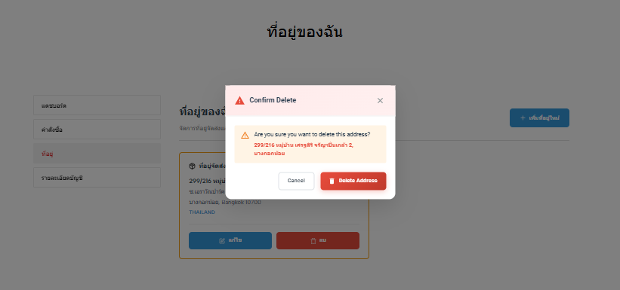

TS01-004: Member
วัตถุประสงค์ |  | เพื่อต้องการแก้ไขข้อมูลส่วนตัว |  | กลุ่มผู้ใช้งานระบบ | Personal/Company
ลำดับ | รายการทดสอบ | ขั้นตอนการทดสอบ | ผลลัพธ์ที่คาดหวัง |  | ผลลัพธ์  (ผ่าน/ไม่ผ่าน) | หมายเหตุ
TC015 | Account Details | 1 คลิกปุ่ม “Member” คลิกปุ่ม “โปรไฟล์ของฉัน” คลิกปุ่ม “รายละเอียดบัญชี”  2 แก้ไข Profile แล้วคลิกปุ่ม “Update Profile” | ระบบจะแสดงรายการอัปเดตที่แก้ไขล่าสุด |  | ผ่าน
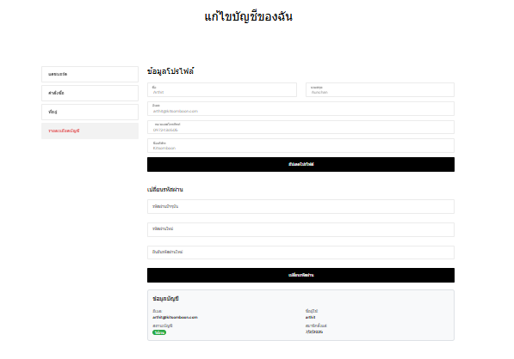
ภาพผลการทดสอบ

TS01-005: My Account
วัตถุประสงค์ |  | เพื่อต้องการดูสินค้าที่รายการโปรด |  | กลุ่มผู้ใช้งานระบบ | Personal/Company
ลำดับ | รายการทดสอบ | ขั้นตอนการทดสอบ | ผลลัพธ์ที่คาดหวัง |  | ผลลัพธ์  (ผ่าน/ไม่ผ่าน) | หมายเหตุ
TC016 | Our Story | - Login เข้าใช้งาน  - ไปที่แท็บผลิตภัณฑ์ของเรา  - คลิกที่รูปหัวใจเพื่อเพิ่มสินค้ารายการโปรด | ระบบจะแสดงหน้า สินค้ารายการโปรด |  | ผ่าน
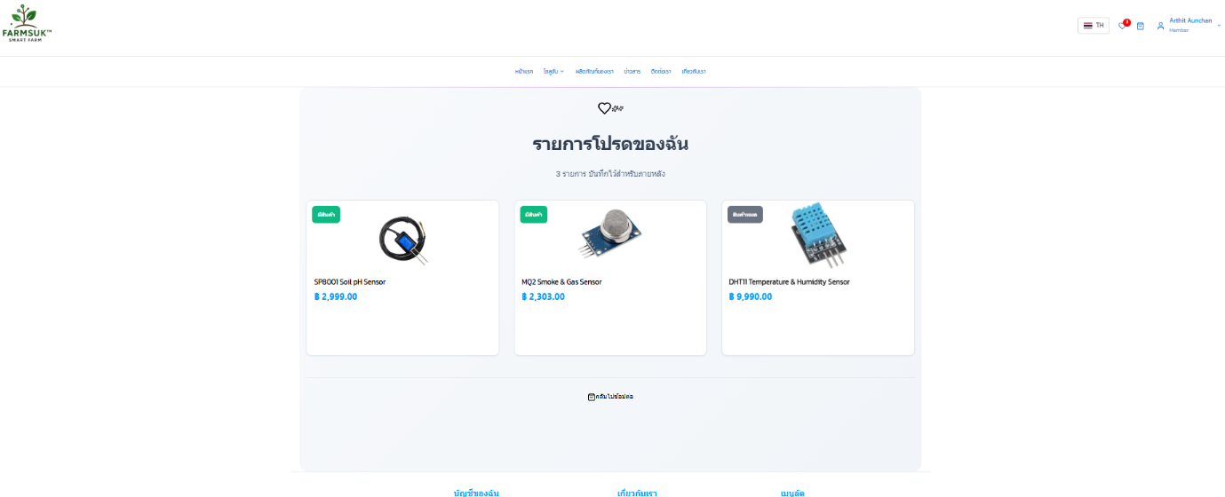
ภาพผลการทดสอบ

TS01-005: My Account
วัตถุประสงค์ |  | เพื่อต้องการดูประวัติสินค้าที่ซื้อ |  | กลุ่มผู้ใช้งานระบบ | Personal/Company
ลำดับ | รายการทดสอบ | ขั้นตอนการทดสอบ | ผลลัพธ์ที่คาดหวัง |  | ผลลัพธ์  (ผ่าน/ไม่ผ่าน) | หมายเหตุ
TC017 | Order History | - Login เข้าใช้งาน  - คลิกเลือก ที่ชื่อผู้ใช้  - คลิกที่สั่งซื้อของฉัน | ระบบจะแสดงหน้า Order History |  | ผ่าน
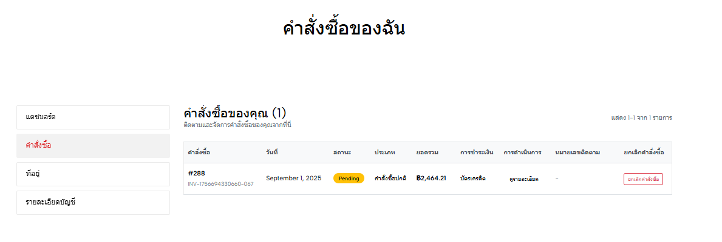
ภาพผลการทดสอบ

TS01-005: My Account
วัตถุประสงค์ |  | เพื่อต้องการดูข้อมูลของ Personal/Company |  | กลุ่มผู้ใช้งานระบบ | Personal/Company
ลำดับ | รายการทดสอบ | ขั้นตอนการทดสอบ | ผลลัพธ์ที่คาดหวัง |  | ผลลัพธ์  (ผ่าน/ไม่ผ่าน) | หมายเหตุ
TC018 | My Account | - Login เข้าใช้งาน  - คลิกที่ชื่อผู้ใช้งาน  - คลิกโปรไฟล์ของฉัน  - คลิก dashboard | ระบบจะแสดงหน้า ข้อมูลส่วนตัวของ Personal/Company |  | ผ่าน
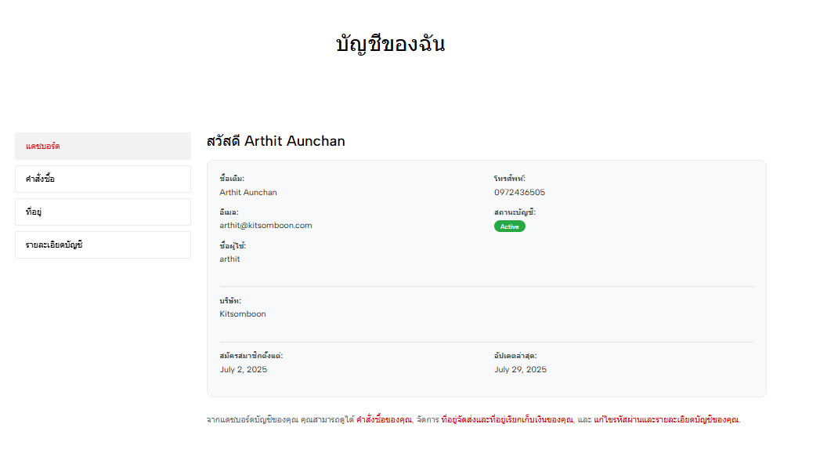
ภาพผลการทดสอบ

TS01-006: About us
วัตถุประสงค์ |  | เพื่อแสดงข้อมูลของการติดต่อเราหรือสอบถามข้อมูล |  | กลุ่มผู้ใช้งานระบบ | Personal/Company
ลำดับ | รายการทดสอบ | ขั้นตอนการทดสอบ | ผลลัพธ์ที่คาดหวัง |  | ผลลัพธ์  (ผ่าน/ไม่ผ่าน) | หมายเหตุ
TC019 | Contact Us | - Login เข้าใช้งาน เลือกแถบ “Contact Us” | ระบบจะแสดงหน้า Contact Us แสดงการติดต่อเราหรือสอบถามข้อมูล |  | ผ่าน
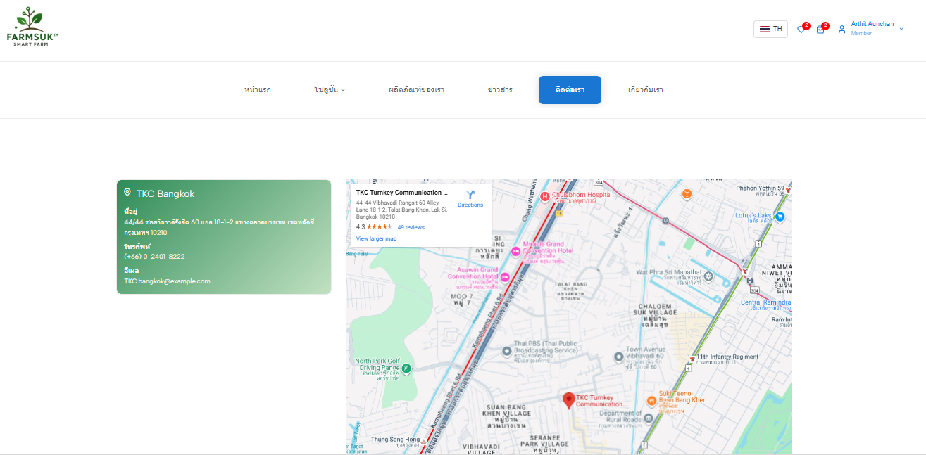
ภาพผลการทดสอบ

TS01-006: About us
วัตถุประสงค์ |  | เพื่อต้องการดูข้อมูลเพิ่มเติมเกี่ยวกับเรา |  | กลุ่มผู้ใช้งานระบบ | Personal/Company
ลำดับ | รายการทดสอบ | ขั้นตอนการทดสอบ | ผลลัพธ์ที่คาดหวัง |  | ผลลัพธ์  (ผ่าน/ไม่ผ่าน) | หมายเหตุ
TC020 | About Us | 1 Login เข้าใช้งาน เลือกแถบ “About Us” | ระบบจะแสดงหน้า About Us |  | ผ่าน
ภาพผลการทดสอบ
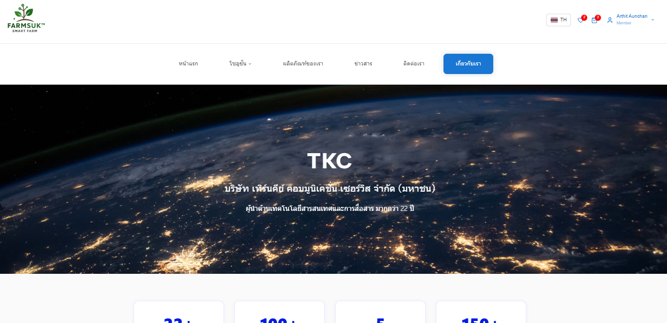

TS01-006: About us
วัตถุประสงค์ |  | เพื่อต้องการขออนุญาตยินยอมแผ่แผร่ข้อมูลส่วนตัว ให้กับผู้ดูแลระบบ |  | กลุ่มผู้ใช้งานระบบ | Personal/Company
ลำดับ | รายการทดสอบ | ขั้นตอนการทดสอบ | ผลลัพธ์ที่คาดหวัง |  | ผลลัพธ์  (ผ่าน/ไม่ผ่าน) | หมายเหตุ
TC021 | Privacy Policy | 1 Login เข้าใช้งาน เลือกแถบ ล่างสุด  2 คลิกเลือก “นโยบายความเป็นส่วนตัว” | ระบบจะแสดงหน้า นโยบายความเป็นส่วนตัว ที่จะให้ข้อมูลและท่านสามารถใช้สิทธิต่างๆ ตาม พ.ร.บ. คุ้มครองข้อมูลส่วนบุคคล |  | ผ่าน
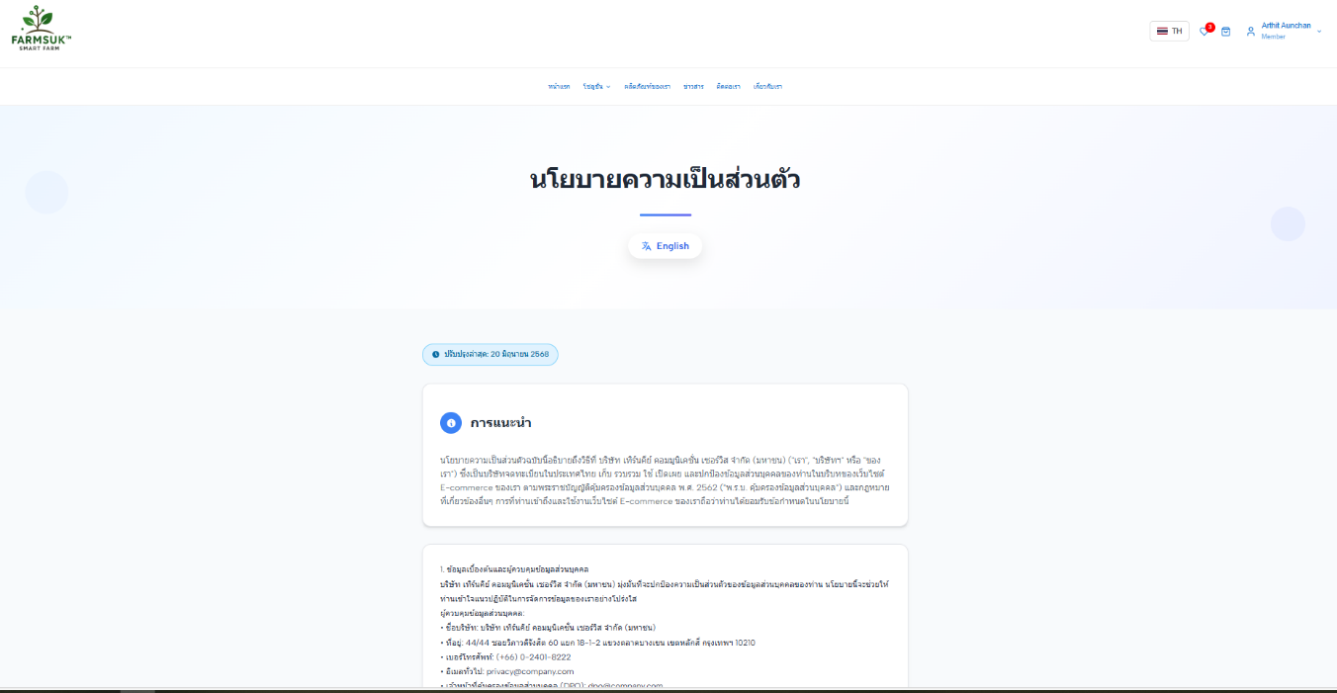
ภาพผลการทดสอบ

TS01-007: Quick Links
วัตถุประสงค์ |  | เพื่อต้องการแสดงหน้า Product สินค้า |  | กลุ่มผู้ใช้งานระบบ | Personal/Company
ลำดับ | รายการทดสอบ | ขั้นตอนการทดสอบ | ผลลัพธ์ที่คาดหวัง |  | ผลลัพธ์  (ผ่าน/ไม่ผ่าน) | หมายเหตุ
TC022 | Product | 1 Login เข้าใช้งาน เลือกแถบ ผลิตภัณฑ์ของเรา  2 คลิกเลือก “ผลิตภัณฑ์ของเรา” | ระบบจะแสดงหน้า ผลิตภัณฑ์ของเรา หรือสินค้าภายในระบบ |  | ผ่าน
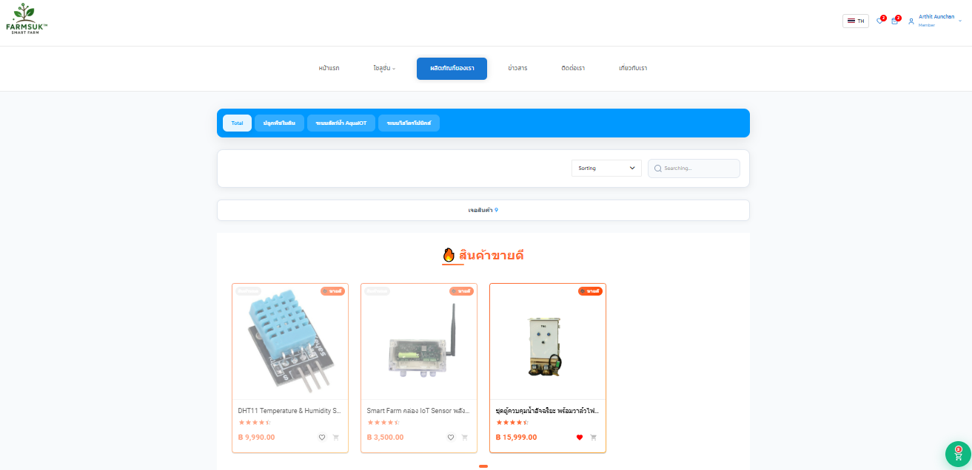
ภาพผลการทดสอบ

TS01-007: Quick Links
วัตถุประสงค์ |  | เพื่อต้องการแสดงหน้า Solution สินค้า |  | กลุ่มผู้ใช้งานระบบ | Personal/Company
ลำดับ | รายการทดสอบ | ขั้นตอนการทดสอบ | ผลลัพธ์ที่คาดหวัง |  | ผลลัพธ์  (ผ่าน/ไม่ผ่าน) | หมายเหตุ
TC023 | Solution | 1 Login เข้าใช้งาน  2 คลิกเลือก “Solution” | ระบบจะแสดงหน้า Solution เป็นการอธิบายอุปกรณ์ iot กับการเกษตร |  | ผ่าน
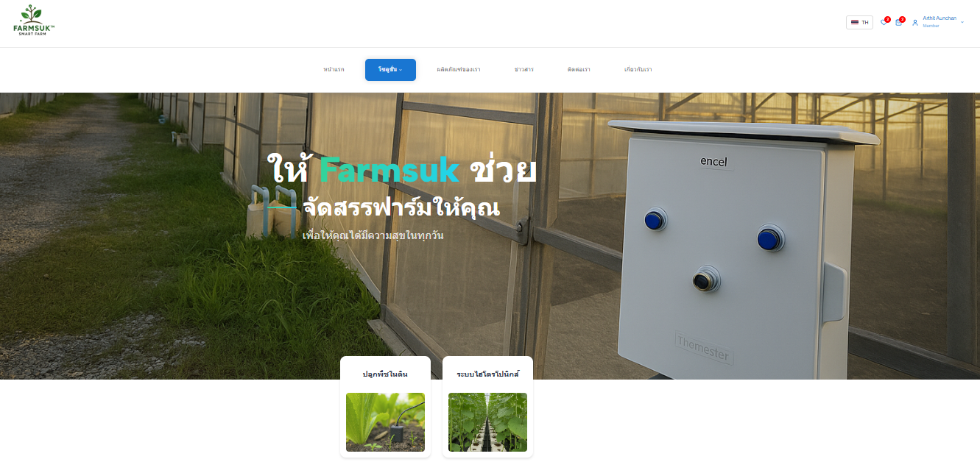
ภาพผลการทดสอบ

TS01-007: Quick Links
วัตถุประสงค์ |  | เพื่อต้องการแสดงหน้า Solution สินค้า |  | กลุ่มผู้ใช้งานระบบ | Personal/Company
ลำดับ | รายการทดสอบ | ขั้นตอนการทดสอบ | ผลลัพธ์ที่คาดหวัง |  | ผลลัพธ์  (ผ่าน/ไม่ผ่าน) | หมายเหตุ
TC024 | Blog | 1 Login เข้าใช้งาน  2 คลิกเลือก “Blog” หรือข่าวสาร | ระบบจะแสดงหน้า Blog เป็นการแสดงข่าวสาร อัพเดทของระบบ |  | ผ่าน
ภาพผลการทดสอบ

TS02-001: สั่งซื้อผลิตภัณฑ์
วัตถุประสงค์ |  | เพื่อต้องการสั่งซื้อผลิตภัณฑ์ |  | กลุ่มผู้ใช้งานระบบ | Personal/Company
ลำดับ | รายการทดสอบ | ขั้นตอนการทดสอบ | ผลลัพธ์ที่คาดหวัง |  | ผลลัพธ์  (ผ่าน/ไม่ผ่าน) | หมายเหตุ
TC026 | สั่งซื้อผลิตภัณฑ์ | 1 Login เข้าใช้งาน เลือกแถบ “ผลิตภัณฑ์ของเรา”  2 คลิกปุ่ม “เพิ่มลงตะกร้า” | ระบบจะแสดงจำนวนรายการที่ ตะกร้า |  | ผ่าน
ภาพผลการทดสอบ
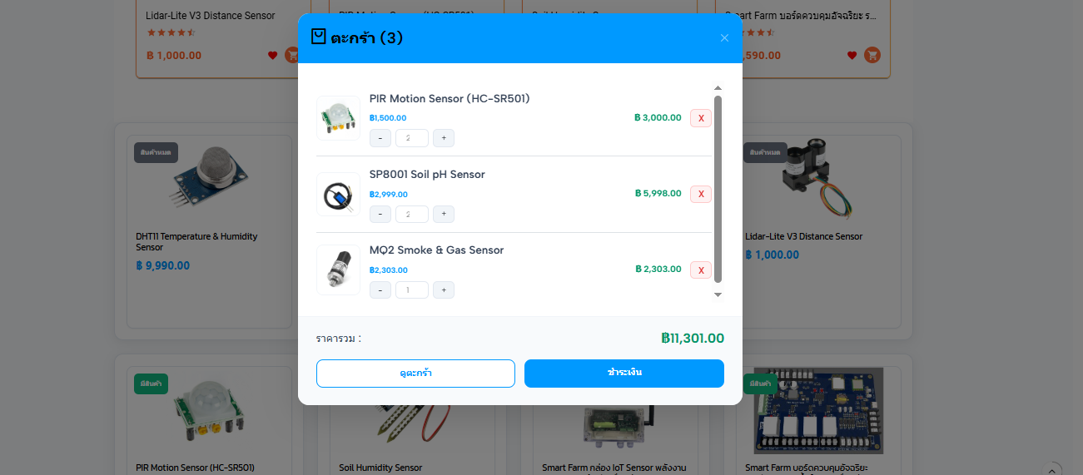

TS02-001: สั่งซื้อผลิตภัณฑ์
วัตถุประสงค์ |  | เพื่อต้องการตรวจสอบผลิตภัณฑ์ |  | กลุ่มผู้ใช้งานระบบ | Personal/Company
ลำดับ | รายการทดสอบ | ขั้นตอนการทดสอบ | ผลลัพธ์ที่คาดหวัง |  | ผลลัพธ์  (ผ่าน/ไม่ผ่าน) | หมายเหตุ
TC027 | ตรวจสอบผลิตภัณฑ์ | 1 Login เข้าใช้งาน  2 คลิกปุ่ม “ตะกร้า” | ระบบจะแสดงจำนวนรายการที่ตะกร้า |  | ผ่าน
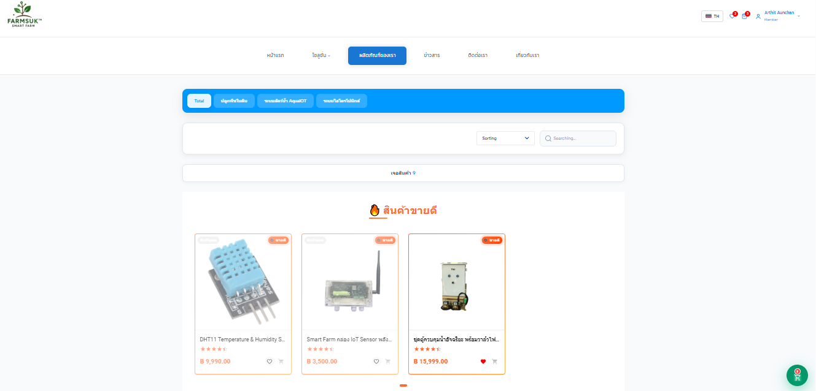
ภาพผลการทดสอบ

TS02-001: สั่งซื้อผลิตภัณฑ์
วัตถุประสงค์ |  | เพื่อต้องการชำระเงินสั่งซื้อผลิตภัณฑ์ |  | กลุ่มผู้ใช้งานระบบ | Personal/Company
ลำดับ | รายการทดสอบ | ขั้นตอนการทดสอบ | ผลลัพธ์ที่คาดหวัง |  | ผลลัพธ์  (ผ่าน/ไม่ผ่าน) | หมายเหตุ
TC028 | ชำระเงินสั่งซื้อผลิตภัณฑ์ | 1 Login เข้าใช้งาน คลิกปุ่ม “ตะกร้า”  2 คลิกปุ่ม “Proceed to Checkout” | ระบบจะแสดงจำนวนรายการที่ตะกร้าและคลิกชำระเงิน |  | ผ่าน
ภาพผลการทดสอบ
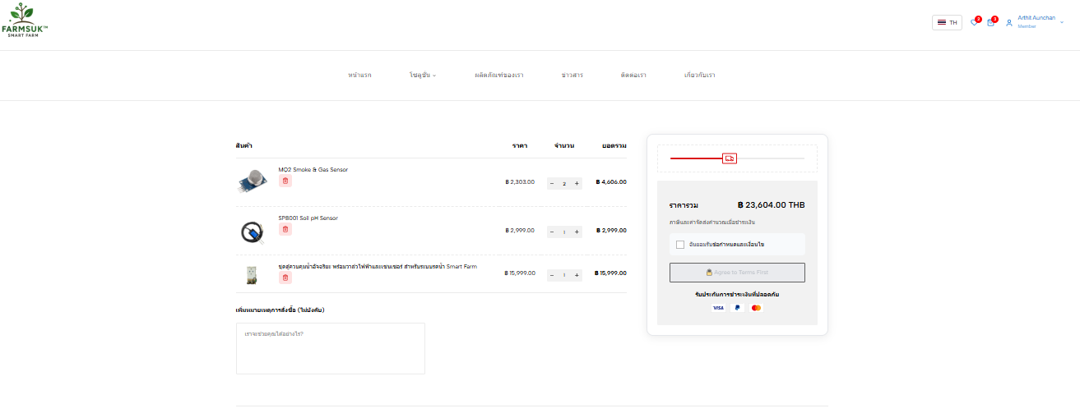

TS02-002: รายการโปรดของผลิตภัณฑ์
วัตถุประสงค์ |  | เพื่อต้องการเพิ่มรายการโปรดของผลิตภัณฑ์ |  | กลุ่มผู้ใช้งานระบบ | Personal/Company
ลำดับ | รายการทดสอบ | ขั้นตอนการทดสอบ | ผลลัพธ์ที่คาดหวัง |  | ผลลัพธ์  (ผ่าน/ไม่ผ่าน) | หมายเหตุ
TC029 | เพิ่มรายการโปรดของผลิตภัณฑ์ | 1 Login เข้าใช้งาน เลือกแถบ “ผลิตภัณฑ์ของเรา”  2 คลิกปุ่ม “รายการโปรด” | ระบบจะแสดงจำนวนรายการโปรดที่ หน้า Your wishlist |  | ผ่าน
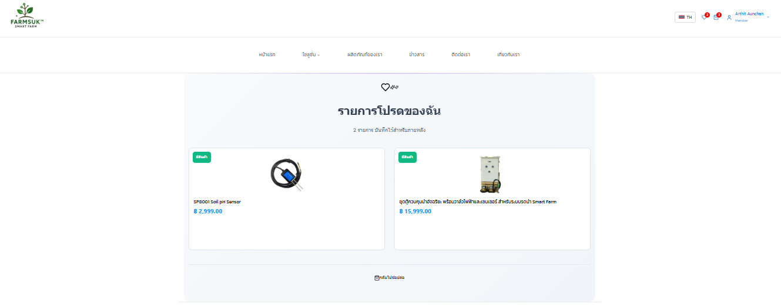
ภาพผลการทดสอบ

TS02-002: รายการโปรดของผลิตภัณฑ์
วัตถุประสงค์ |  | เพื่อต้องการตรวจสอบผลิตภัณฑ์ |  | กลุ่มผู้ใช้งานระบบ | Personal/Company
ลำดับ | รายการทดสอบ | ขั้นตอนการทดสอบ | ผลลัพธ์ที่คาดหวัง |  | ผลลัพธ์  (ผ่าน/ไม่ผ่าน) | หมายเหตุ
TC030 | ตรวจสอบจำนวนรายการโปรดผลิตภัณฑ์ | 1 Login เข้าใช้งาน  2 คลิกปุ่ม “รายการโปรด” | ระบบจะแสดงจำนวนรายการที่รายการโปรด |  | ผ่าน
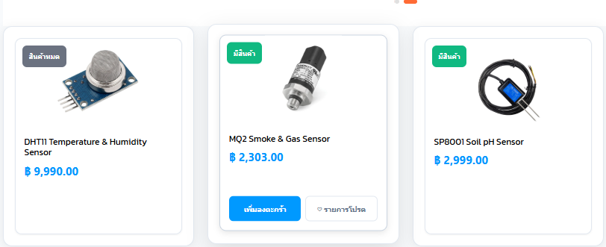
ภาพผลการทดสอบ

TS02-002: รายการโปรดของผลิตภัณฑ์
วัตถุประสงค์ |  | เพื่อต้องการเพิ่มรายการโปรดของผลิตภัณฑ์ |  | กลุ่มผู้ใช้งานระบบ | Personal/Company
ลำดับ | รายการทดสอบ | ขั้นตอนการทดสอบ | ผลลัพธ์ที่คาดหวัง |  | ผลลัพธ์  (ผ่าน/ไม่ผ่าน) | หมายเหตุ
TC031 | ตรวจสอบรายการโปรดผลิตภัณฑ์ | 1 Login เข้าใช้งาน  2 คลิกปุ่ม “รายการโปรด” | ระบบจะแสดงจำนวนรายการที่รายการโปรดและสามารถคลิกเพิ่มลงตะกร้าได้ |  | ผ่าน
ภาพผลการทดสอบ
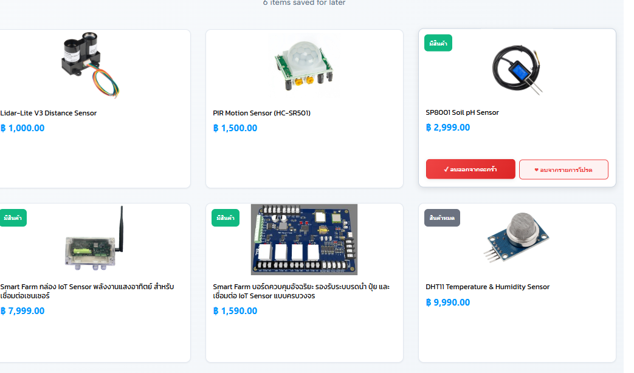

TS03-001: dashboards
วัตถุประสงค์ |  | เพื่อต้องการตรวจสอบรายการสรุป Dashboards |  | กลุ่มผู้ใช้งานระบบ | Admin
ลำดับ | รายการทดสอบ | ขั้นตอนการทดสอบ | ผลลัพธ์ที่คาดหวัง |  | ผลลัพธ์  (ผ่าน/ไม่ผ่าน) | หมายเหตุ
TC032 | ตรวจสอบรายการ dashboards | - Login เข้าใช้งาน | ระบบจะแสดงหน้า Dashboards หน้าแรก สรุปข้อมูลทั้งหมด ,แถบงบประมาณ , ทีมงาน |  | ผ่าน
ภาพผลการทดสอบ
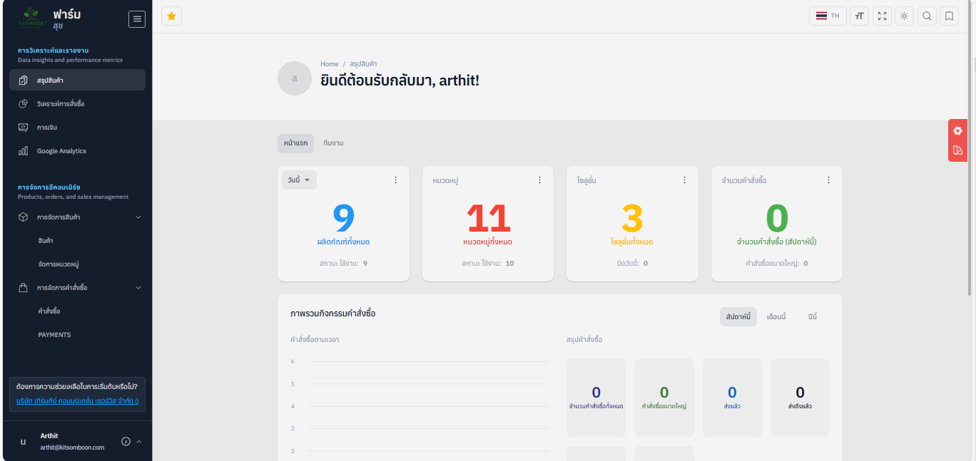

TS03-001: dashboards
วัตถุประสงค์ |  | เพื่อต้องการตรวจสอบทีมงาน |  | กลุ่มผู้ใช้งานระบบ | Admin
ลำดับ | รายการทดสอบ | ขั้นตอนการทดสอบ | ผลลัพธ์ที่คาดหวัง |  | ผลลัพธ์  (ผ่าน/ไม่ผ่าน) | หมายเหตุ
TC034 | ตรวจสอบทีมงาน | 1 Login เข้าใช้งาน เลือกแถบ “ทีมงาน” | ระบบจะแสดงรายการทีมงาน |  | ผ่าน
ภาพผลการทดสอบ
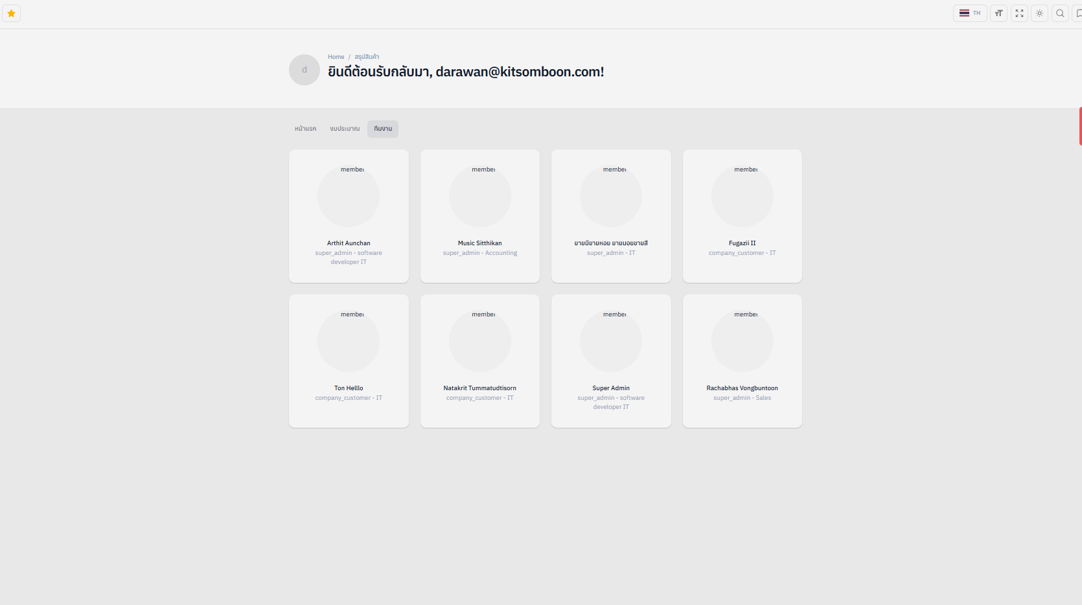

TS03-001: dashboards
วัตถุประสงค์ |  | เพื่อต้องการเปลี่ยนภาษา |  | กลุ่มผู้ใช้งานระบบ | Admin
ลำดับ | รายการทดสอบ | ขั้นตอนการทดสอบ | ผลลัพธ์ที่คาดหวัง |  | ผลลัพธ์  (ผ่าน/ไม่ผ่าน) | หมายเหตุ
TC035 | เปลี่ยนภาษา | 1 Login เข้าใช้งาน เลือกฟังก์ชั่นย่อย “เปลี่ยนภาษา” | ระบบจะแสดงตัวอักษรตามภาษาที่เลือก |  | ผ่าน
ภาพผลการทดสอบ

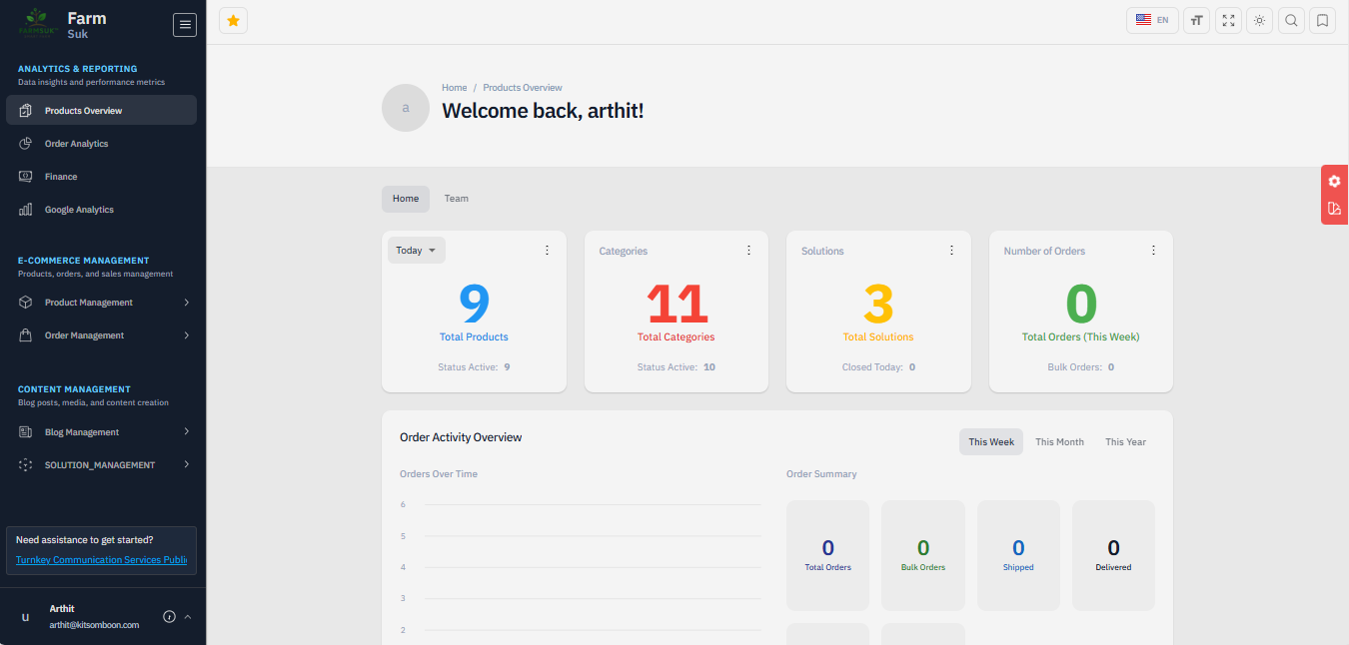

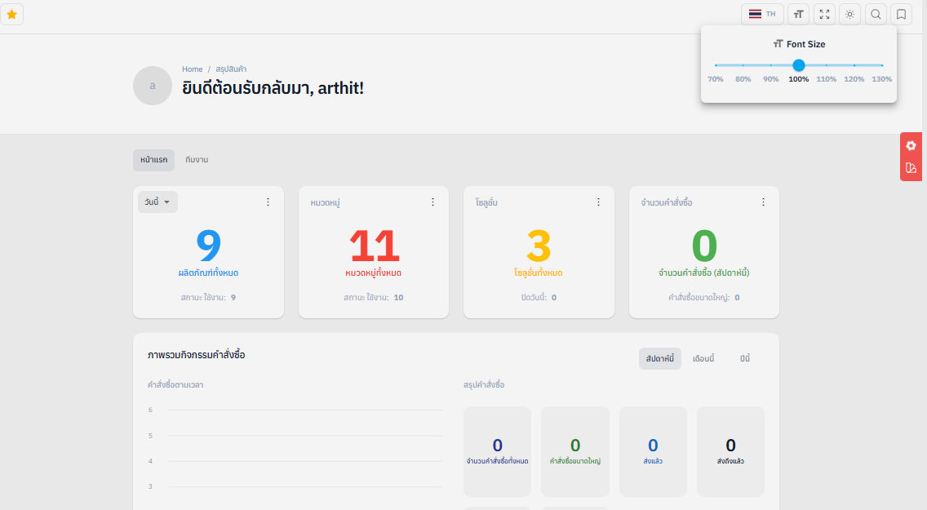

TS03-001: dashboards
วัตถุประสงค์ |  | เพื่อต้องการปรับขนาดตัวอักษร |  | กลุ่มผู้ใช้งานระบบ | Admin
ลำดับ | รายการทดสอบ | ขั้นตอนการทดสอบ | ผลลัพธ์ที่คาดหวัง |  | ผลลัพธ์  (ผ่าน/ไม่ผ่าน) | หมายเหตุ
TC036 | ปรับขนาดตัวอักษร | 1 Login เข้าใช้งาน เลือกฟังก์ชั่นย่อย “ปรับขนาดตัวอักษร” | ระบบจะแสดงขนาดตัวอักษรตามที่เลือกขนาด |  | ผ่าน
ภาพผลการทดสอบ

TS03-001: dashboards
วัตถุประสงค์ |  | เพื่อต้องการขยายการแสดงหน้าจอ |  | กลุ่มผู้ใช้งานระบบ | Admin
ลำดับ | รายการทดสอบ | ขั้นตอนการทดสอบ | ผลลัพธ์ที่คาดหวัง |  | ผลลัพธ์  (ผ่าน/ไม่ผ่าน) | หมายเหตุ
TC037 | ขยายการแสดงหน้าจอ | 1 Login เข้าใช้งาน เลือกฟังก์ชั่นย่อย “ขยายหน้าจอ” | ระบบจะแสดงขยายการแสดงหน้าจอตามที่เลือก |  | ผ่าน
ภาพผลการทดสอบ
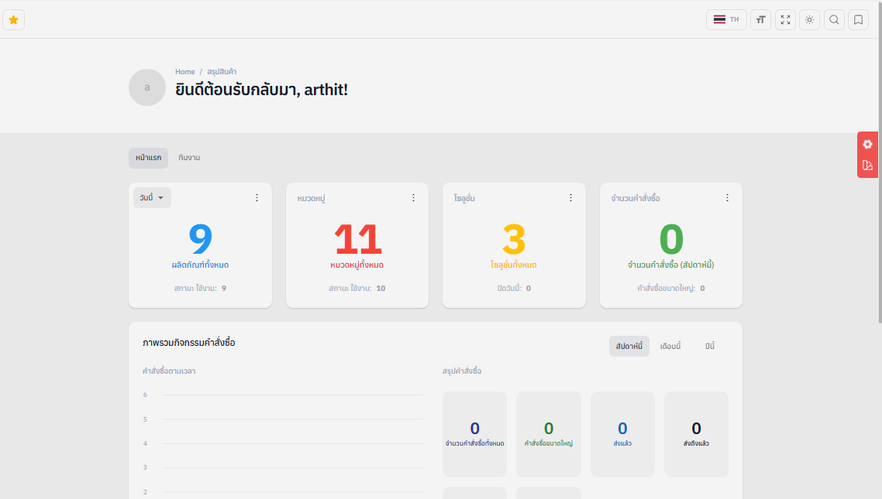

TS03-001: dashboards
วัตถุประสงค์ |  | เพื่อต้องการตั้งค่าTheme Settings |  | กลุ่มผู้ใช้งานระบบ | Admin
ลำดับ | รายการทดสอบ | ขั้นตอนการทดสอบ | ผลลัพธ์ที่คาดหวัง |  | ผลลัพธ์  (ผ่าน/ไม่ผ่าน) | หมายเหตุ
TC039 | ตั้งค่าTheme Settings | 1 Login เข้าใช้งาน เลือกฟังก์ชั่นย่อย  “Theme Settings” | ระบบจะแสดงหน้าจอ Theme ที่เลือก |  | ผ่าน
ภาพผลการทดสอบ
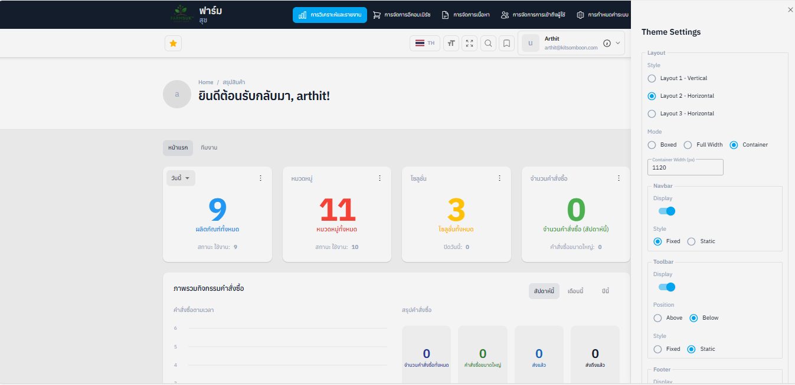

TS03-001: dashboards
วัตถุประสงค์ |  | เพื่อต้องการตั้งค่า Theme Color Options |  | กลุ่มผู้ใช้งานระบบ | Admin
ลำดับ | รายการทดสอบ | ขั้นตอนการทดสอบ | ผลลัพธ์ที่คาดหวัง |  | ผลลัพธ์  (ผ่าน/ไม่ผ่าน) | หมายเหตุ
TC040 | ตั้งค่า Theme Color Options | 1 Login เข้าใช้งาน เลือกฟังก์ชั่นย่อย  “Theme Color Options” | ระบบจะแสดงหน้าจอTheme Color Options ที่เลือก |  | ผ่าน
ภาพผลการทดสอบ
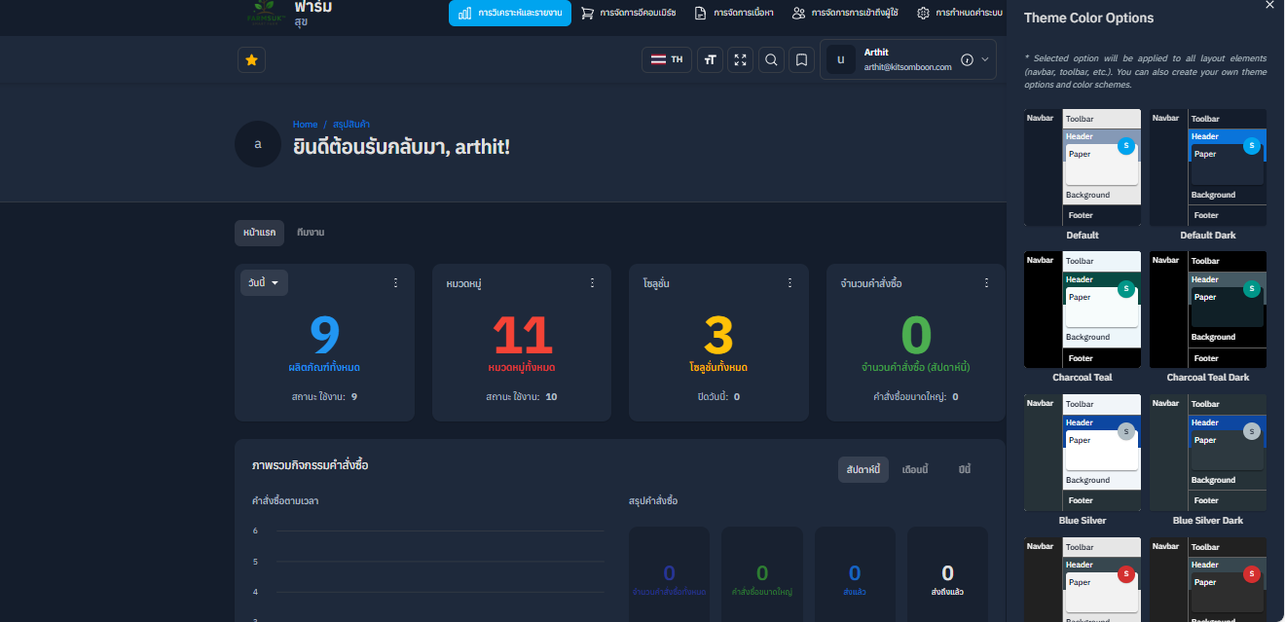

TS04-001: การวิเคราะห์และรายงาน
วัตถุประสงค์ |  | เพื่อต้องการตรวจสอบสรุปสินค้า |  | กลุ่มผู้ใช้งานระบบ | Admin
ลำดับ | รายการทดสอบ | ขั้นตอนการทดสอบ | ผลลัพธ์ที่คาดหวัง |  | ผลลัพธ์  (ผ่าน/ไม่ผ่าน) | หมายเหตุ
TC041 | ตรวจสอบสรุปสินค้า | 1 Login เข้าใช้งาน เลือกเมนู “สรุปสินค้า” | ระบบจะแสดงรายการสรุปสินค้า |  | ผ่าน
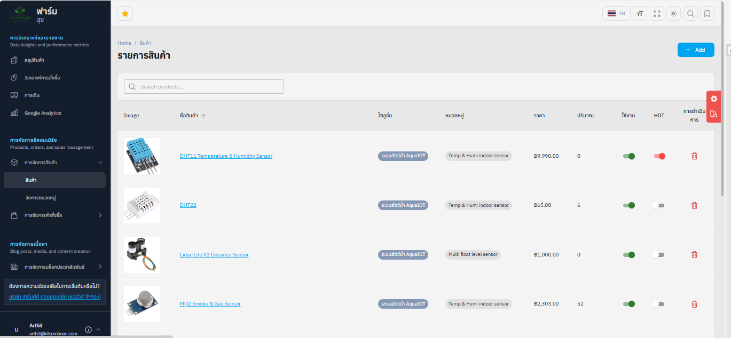
ภาพผลการทดสอบ

TS04-001: การวิเคราะห์และรายงาน
วัตถุประสงค์ |  | เพื่อต้องการตรวจสอบวิเคราะห์การสั่งซื้อ |  | กลุ่มผู้ใช้งานระบบ | Admin
ลำดับ | รายการทดสอบ | ขั้นตอนการทดสอบ | ผลลัพธ์ที่คาดหวัง |  | ผลลัพธ์  (ผ่าน/ไม่ผ่าน) | หมายเหตุ
TC042 | ตรวจสอบวิเคราะห์การสั่งซื้อ | 1 Login เข้าใช้งาน เลือกเมนู “วิเคราะห์การสั่งซื้อ” | ระบบจะแสดงรายการวิเคราะห์การสั่งซื้อ |  | ผ่าน
ภาพผลการทดสอบ
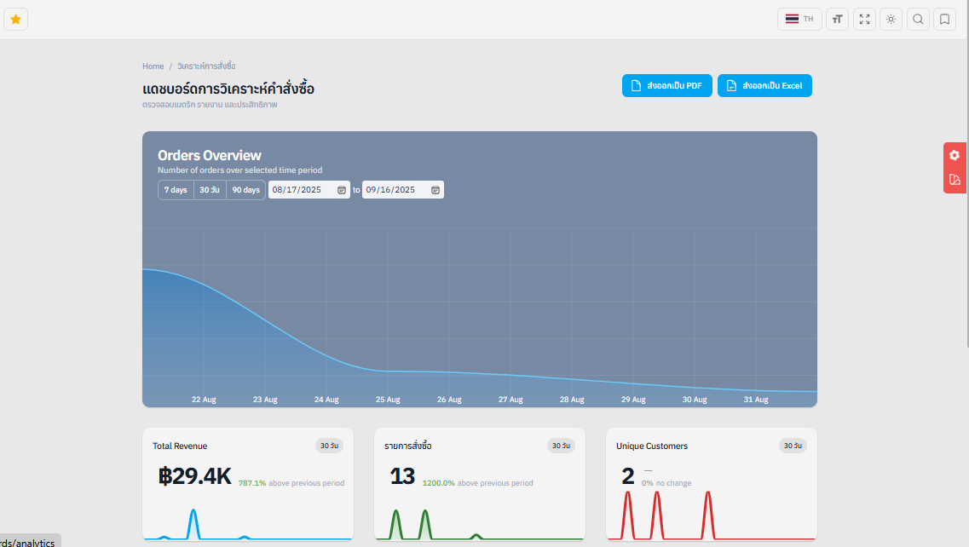

TS04-001: การวิเคราะห์และรายงาน
วัตถุประสงค์ |  | เพื่อต้องการตรวจสอบแดชบอร์ดการเงิน |  | กลุ่มผู้ใช้งานระบบ | Admin
ลำดับ | รายการทดสอบ | ขั้นตอนการทดสอบ | ผลลัพธ์ที่คาดหวัง |  | ผลลัพธ์  (ผ่าน/ไม่ผ่าน) | หมายเหตุ
TC043 | ตรวจสอบแดชบอร์ดการเงิน | 1 Login เข้าใช้งาน เลือกเมนู “การเงิน” | ระบบจะแสดงรายการวิเคราะห์การเงิน |  | ผ่าน
ภาพผลการทดสอบ
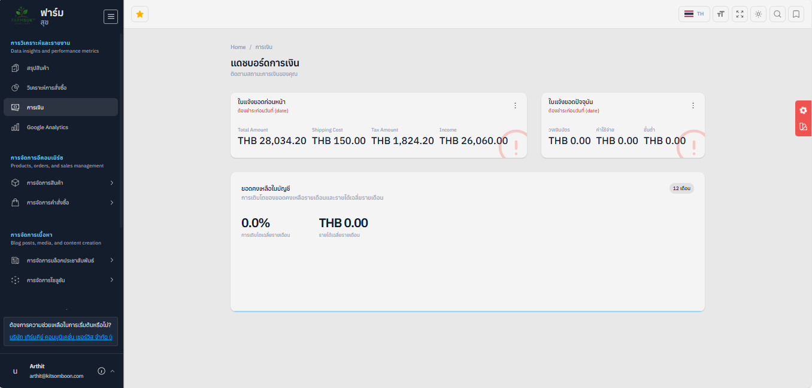

TS04-001: การวิเคราะห์และรายงาน
วัตถุประสงค์ |  | เพื่อต้องการดูยอดผู้เข้าชมในเพจ |  | กลุ่มผู้ใช้งานระบบ | Admin
ลำดับ | รายการทดสอบ | ขั้นตอนการทดสอบ | ผลลัพธ์ที่คาดหวัง |  | ผลลัพธ์  (ผ่าน/ไม่ผ่าน) | หมายเหตุ
TC047 | ตรวจสอบ Google Analytics | 1 Login เข้าใช้งาน เลือกเมนู “Google Analytics” | ระบบจะแสดงผู้เข้าชมเพจ |  | ผ่าน
ภาพผลการทดสอบ
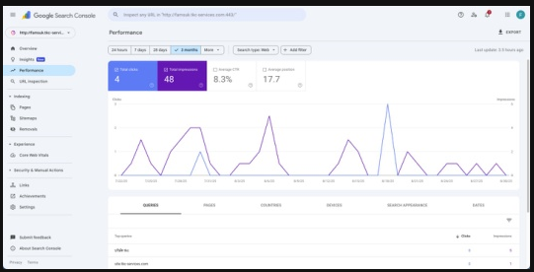

TS05-001: การจัดการอีคอมเมิร์ช
วัตถุประสงค์ |  | เพื่อต้องการจัดการสินค้า |  | กลุ่มผู้ใช้งานระบบ | Admin
ลำดับ | รายการทดสอบ | ขั้นตอนการทดสอบ | ผลลัพธ์ที่คาดหวัง |  | ผลลัพธ์  (ผ่าน/ไม่ผ่าน) | หมายเหตุ
TC048 | จัดการสินค้า | 1 Login เข้าใช้งาน เลือกเมนู “การจัดการสินค้า”  2 คลิกเลือก “สินค้า” | ระบบจะแสดงหน้ารายการสินค้า |  | ผ่าน
ภาพผลการทดสอบ
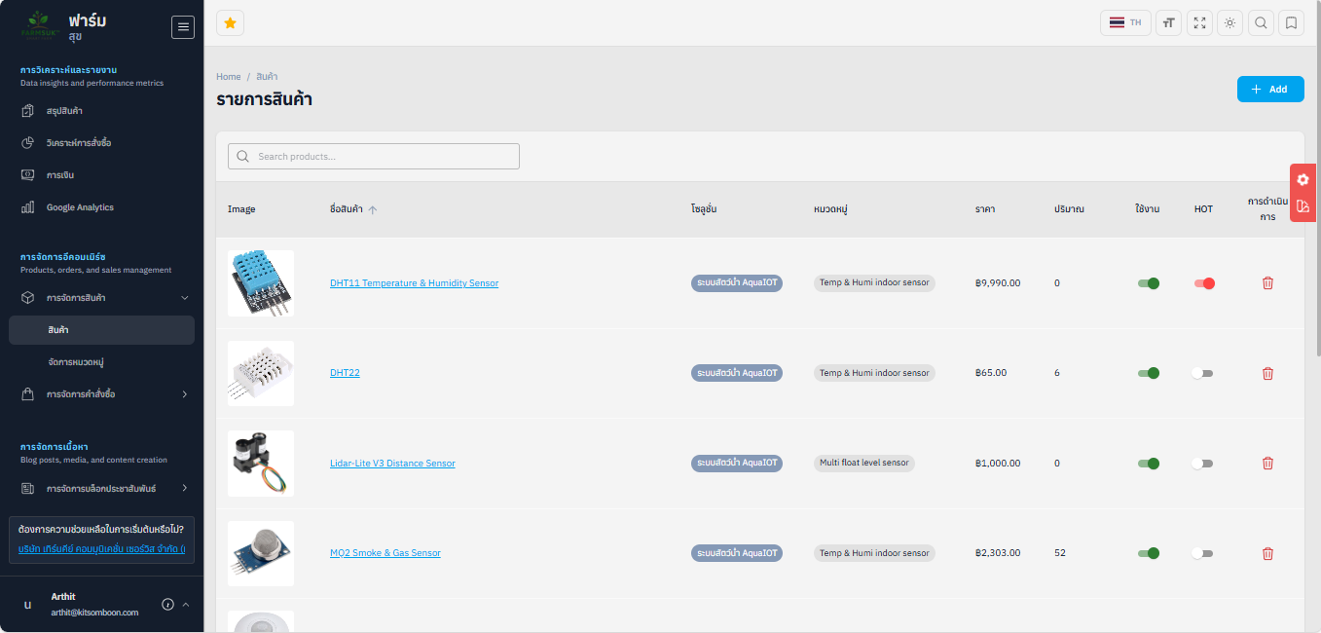

TS05-001: การจัดการอีคอมเมิร์ช
วัตถุประสงค์ |  | เพื่อต้องการเพิ่มรายการสินค้า |  | กลุ่มผู้ใช้งานระบบ | Admin
ลำดับ | รายการทดสอบ | ขั้นตอนการทดสอบ | ผลลัพธ์ที่คาดหวัง |  | ผลลัพธ์  (ผ่าน/ไม่ผ่าน) | หมายเหตุ
TC049 | เพิ่มรายการสินค้า | 1 Login เข้าใช้งาน เลือกเมนู “การจัดการสินค้า”  2 คลิกเลือก “สินค้า” คลิก  “+Add” | ระบบจะแสดงกรอกข้อมูลเพิ่มรายการสินค้า |  | ผ่าน
ภาพผลการทดสอบ
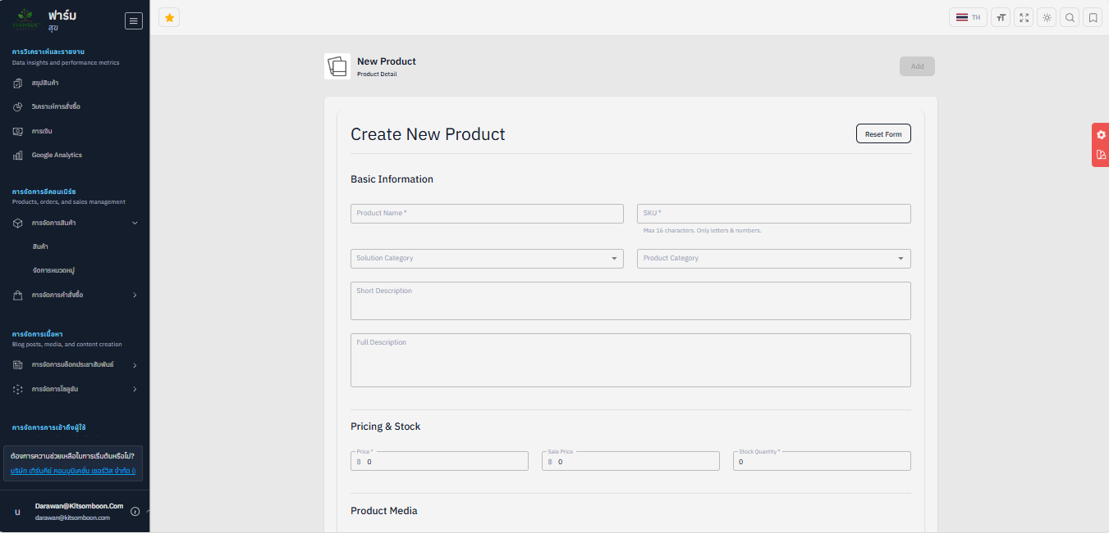

TS05-001: การจัดการอีคอมเมิร์ช
วัตถุประสงค์ |  | เพื่อต้องการลบสินค้าออกจากหน้าผลิตภัณฑ์ |  | กลุ่มผู้ใช้งานระบบ | Admin
ลำดับ | รายการทดสอบ | ขั้นตอนการทดสอบ | ผลลัพธ์ที่คาดหวัง |  | ผลลัพธ์  (ผ่าน/ไม่ผ่าน) | หมายเหตุ
TC050 | ลบสินค้าออกจาก หน้าผลิตภัณฑ์ | 1 Login เข้าใช้งาน เลือกเมนู “การจัดการสินค้า”  2 คลิกเมนูย่อย “สินค้า” คลิก “ลบ” | ระบบจะแสดงหน้าลบสินค้าออกจากหน้าผลิตภัณฑ์ |  | ผ่าน
ภาพผลการทดสอบ
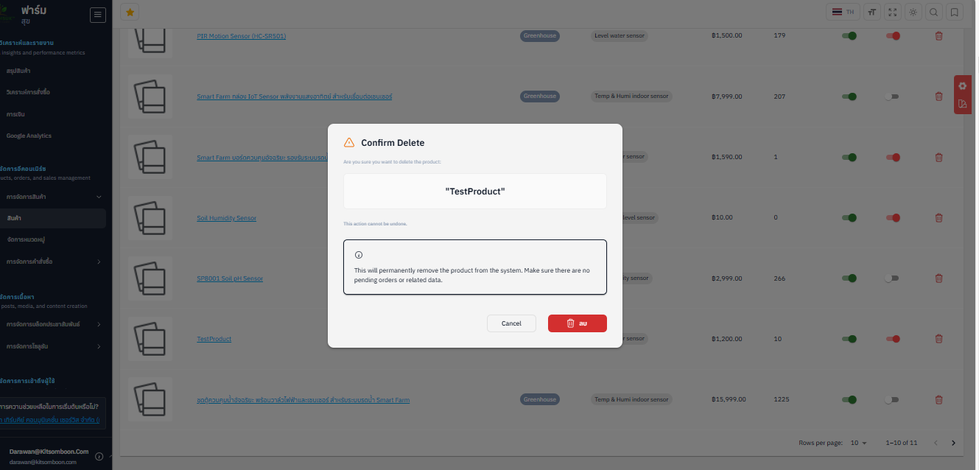

TS05-001: การจัดการอีคอมเมิร์ช
วัตถุประสงค์ |  | เพื่อต้องการจัดการหมวดหมู่ |  | กลุ่มผู้ใช้งานระบบ | Admin
ลำดับ | รายการทดสอบ | ขั้นตอนการทดสอบ | ผลลัพธ์ที่คาดหวัง |  | ผลลัพธ์  (ผ่าน/ไม่ผ่าน) | หมายเหตุ
TC051 | ต้องการจัดการหมวดหมู่ | 1 Login เข้าใช้งาน เลือกเมนู “การจัดการหมวดหมู่” | ระบบจะแสดงหน้าจัดการหมวดหมู่ |  | ผ่าน
ภาพผลการทดสอบ
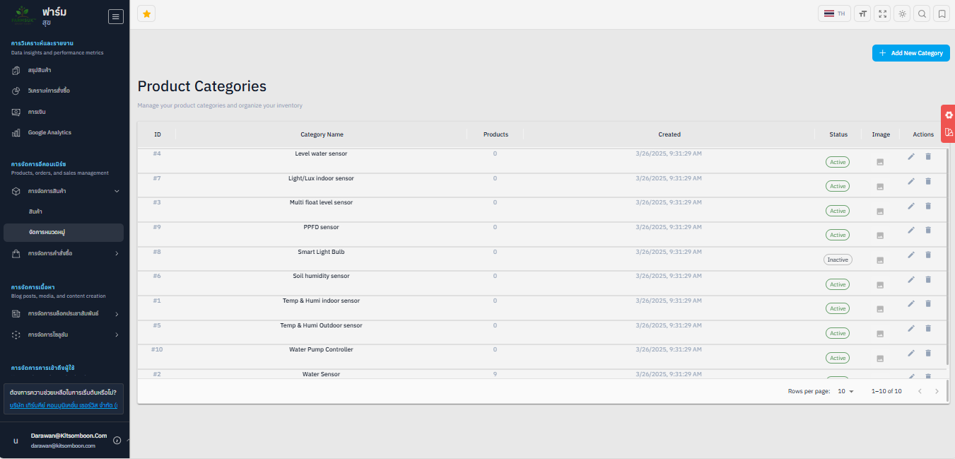

TS05-001: การจัดการอีคอมเมิร์ช
วัตถุประสงค์ |  | เพื่อต้องการเพิ่ม Category |  | กลุ่มผู้ใช้งานระบบ | Admin
ลำดับ | รายการทดสอบ | ขั้นตอนการทดสอบ | ผลลัพธ์ที่คาดหวัง |  | ผลลัพธ์  (ผ่าน/ไม่ผ่าน) | หมายเหตุ
TC052 | ต้องการเพิ่ม | 1 Login เข้าใช้งาน เลือกเมนู “การจัดการหมวดหมู่”  2 คลิกปุ่ม “+ Add New Category” | ระบบจะแสดงหน้าเพิ่ม Category |  | ผ่าน
ภาพผลการทดสอบ
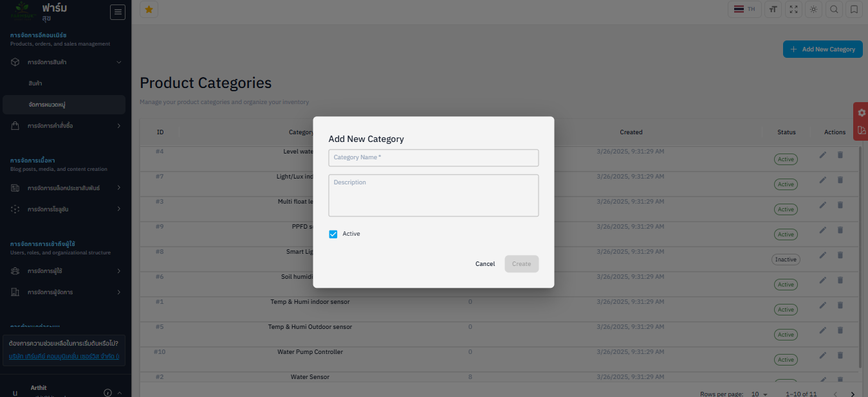

TS05-001: การจัดการอีคอมเมิร์ช
วัตถุประสงค์ |  | เพื่อต้องการลบ Category |  | กลุ่มผู้ใช้งานระบบ | Admin
ลำดับ | รายการทดสอบ | ขั้นตอนการทดสอบ | ผลลัพธ์ที่คาดหวัง |  | ผลลัพธ์  (ผ่าน/ไม่ผ่าน) | หมายเหตุ
TC053 | ลบ Category | 1 Login เข้าใช้งาน เลือกเมนู “การจัดการหมวดหมู่”  2 คลิก “ลบ” | ระบบจะแสดงหน้าลบ Category ออกจากรายการ |  | ผ่าน
ภาพผลการทดสอบ
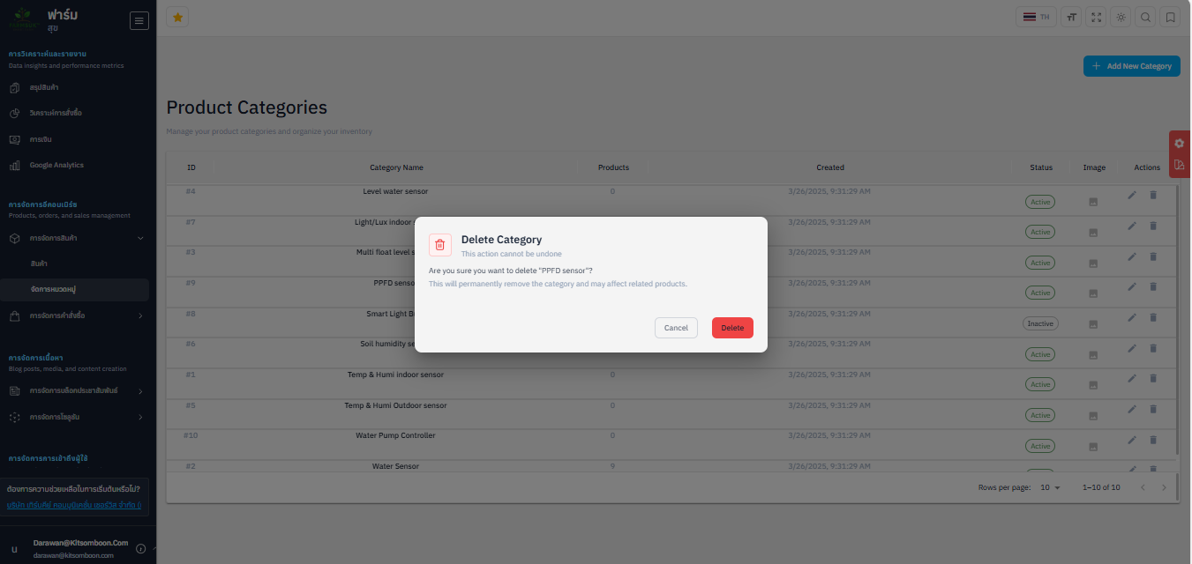

TS05-001: การจัดการอีคอมเมิร์ช
วัตถุประสงค์ |  | เพื่อต้องการตรวจสอบภาพรวมรายการสั่งซื้อ |  | กลุ่มผู้ใช้งานระบบ | Admin
ลำดับ | รายการทดสอบ | ขั้นตอนการทดสอบ | ผลลัพธ์ที่คาดหวัง |  | ผลลัพธ์  (ผ่าน/ไม่ผ่าน) | หมายเหตุ
TC054 | ตรวจสอบรายการสั่งซื้อ | 1 Login เข้าใช้งาน เลือกเมนู “การจัดการคำสั่งซื้อ”  2 คลิกเมนูย่อย “คำสั่งซื้อ” | ระบบจะแสดงหน้า Order Status Overview |  | ผ่าน
ภาพผลการทดสอบ
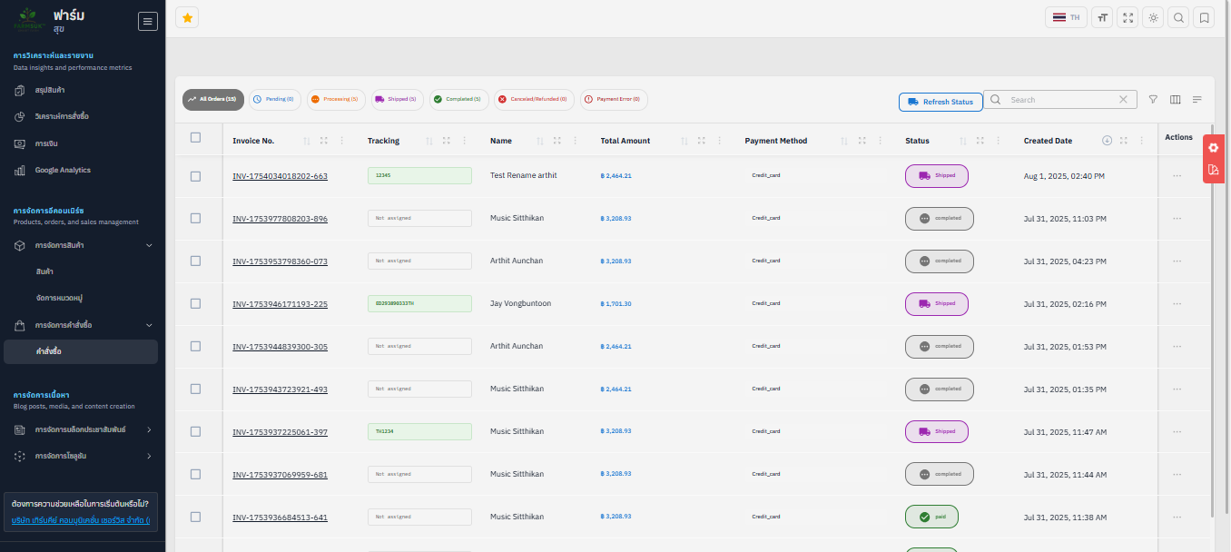

TS05-001: การจัดการอีคอมเมิร์ช
วัตถุประสงค์ |  | เพื่อต้องการตรวจสอบภาพรวมการสั่งซื้อของลูกค้า |  | กลุ่มผู้ใช้งานระบบ | Admin
ลำดับ | รายการทดสอบ | ขั้นตอนการทดสอบ | ผลลัพธ์ที่คาดหวัง |  | ผลลัพธ์  (ผ่าน/ไม่ผ่าน) | หมายเหตุ
TC055 | ตรวจสอบรายการสั่งซื้อของลูกค้า | 1 Login เข้าใช้งาน เลือกเมนู “การจัดการคำสั่งซื้อ”  2 คลิกเมนูย่อย “ payments ” | ระบบจะแสดงหน้า Order Status Overview |  | ผ่าน
ภาพผลการทดสอบ
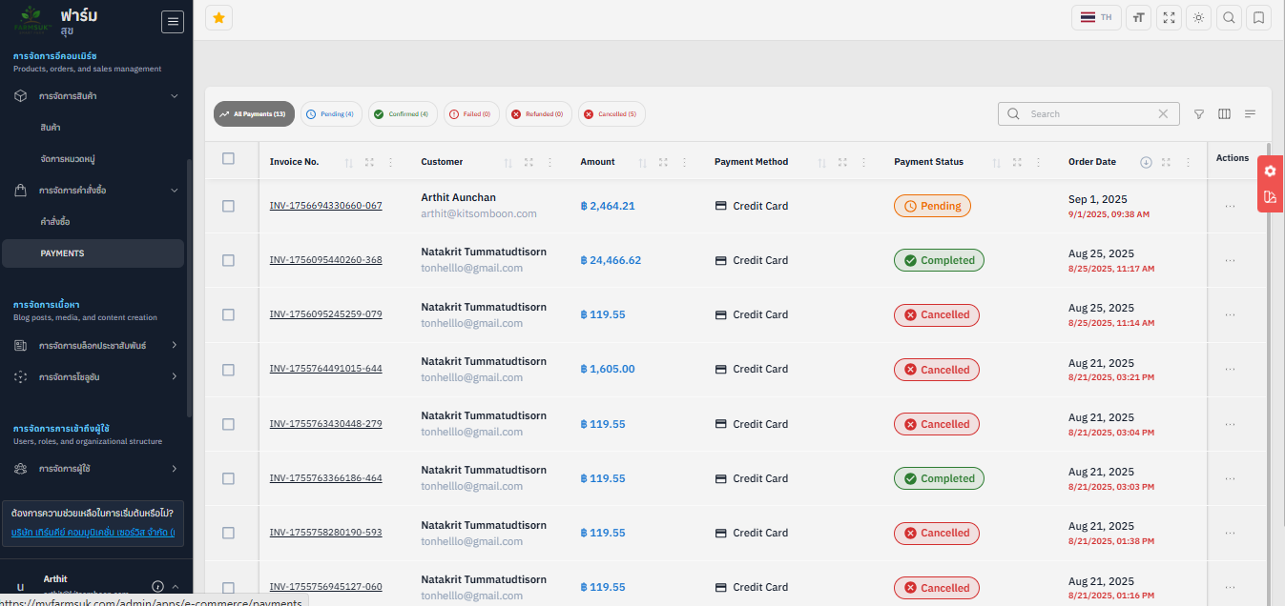

TS06-001: การจัดการเนื้อหา
วัตถุประสงค์ |  | เพื่อต้องการจัดการและจัดระเบียบเนื้อหาบล็อกของคุณอย่างมีประสิทธิภาพ |  | กลุ่มผู้ใช้งานระบบ | Admin
ลำดับ | รายการทดสอบ | ขั้นตอนการทดสอบ | ผลลัพธ์ที่คาดหวัง |  | ผลลัพธ์  (ผ่าน/ไม่ผ่าน) | หมายเหตุ
TC058 | จัดระเบียบเนื้อหาบล็อกของคุณอย่างมีประสิทธิภาพ | 1 Login เข้าใช้งาน เลือกเมนู “การจัดการบล็อกประชาสัมพันธ์”  2 คลิกเมนูย่อย “การจัดการบล็อก” | ระบบจะแสดงหน้าการจัดการบล็อก  จัดการและจัดระเบียบเนื้อหาบล็อกของคุณอย่างมีประสิทธิภาพ จะแสดงจำนวนของสถานะเนื้อหา |  | ผ่าน
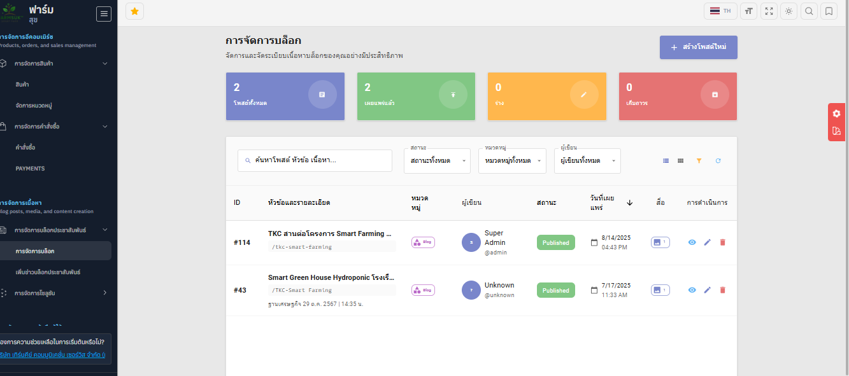
ภาพผลการทดสอบ

TS06-001: การจัดการเนื้อหา
วัตถุประสงค์ |  | เพื่อต้องการจัดการและแก้ไขเนื้อหาบล็อก |  | กลุ่มผู้ใช้งานระบบ | Admin
ลำดับ | รายการทดสอบ | ขั้นตอนการทดสอบ | ผลลัพธ์ที่คาดหวัง |  | ผลลัพธ์  (ผ่าน/ไม่ผ่าน) | หมายเหตุ
TC059 | แก้ไขเนื้อหาบล็อก | 1 Login เข้าใช้งาน เลือกเมนู “การจัดการบล็อกประชาสัมพันธ์”  2 คลิกเมนูย่อย “การจัดการบล็อค” คลิกปุ่ม “แก้ไข” | ระบบจะแสดงหน้าแก้ไขเนื้อหาบล็อก |  | ผ่าน
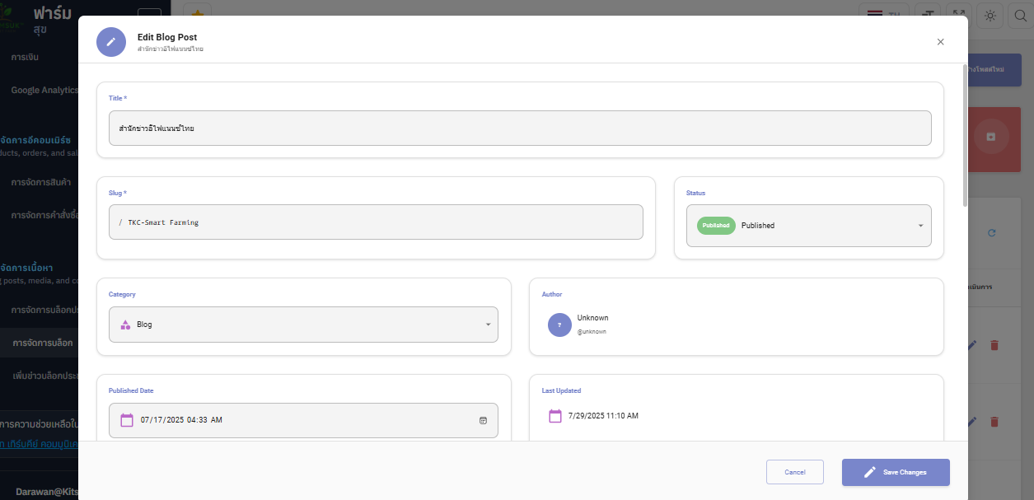
ภาพผลการทดสอบ

TS06-001: การจัดการเนื้อหา
วัตถุประสงค์ |  | เพื่อต้องการตรวจสอบรายละเอียดเนื้อหาบล็อก |  | กลุ่มผู้ใช้งานระบบ | Admin
ลำดับ | รายการทดสอบ | ขั้นตอนการทดสอบ | ผลลัพธ์ที่คาดหวัง |  | ผลลัพธ์  (ผ่าน/ไม่ผ่าน) | หมายเหตุ
TC060 | ตรวจสอบรายละเอียดเนื้อหาบล็อก | 1 Login เข้าใช้งาน เลือกเมนู “การจัดการบล็อกประชาสัมพันธ์”  2 คลิกเมนูย่อย “การจัดการบล็อค” คลิกปุ่ม “รูปตา” | ระบบจะแสดงหน้ารายละเอียดเนื้อหาบล็อก |  | ผ่าน
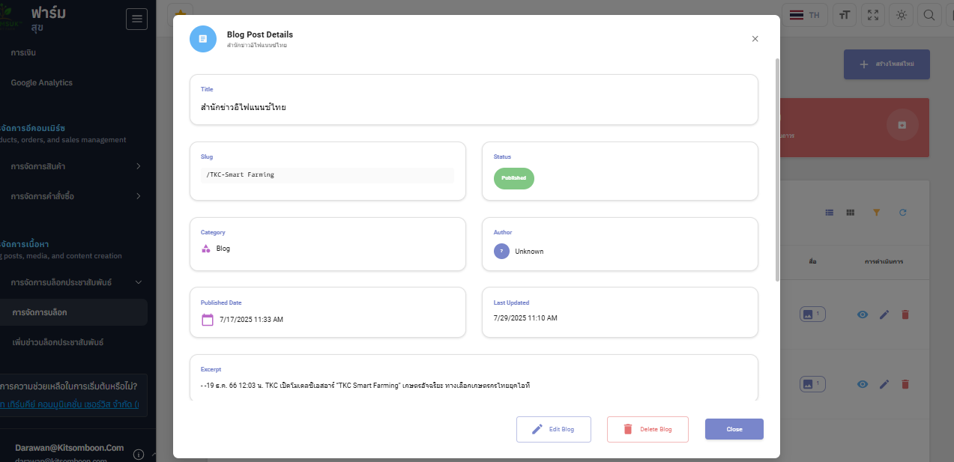
ภาพผลการทดสอบ

TS06-001: การจัดการเนื้อหา
วัตถุประสงค์ |  | เพื่อต้องการลบรายละเอียดเนื้อหาบล็อก |  | กลุ่มผู้ใช้งานระบบ | Admin
ลำดับ | รายการทดสอบ | ขั้นตอนการทดสอบ | ผลลัพธ์ที่คาดหวัง |  | ผลลัพธ์  (ผ่าน/ไม่ผ่าน) | หมายเหตุ
TC061 | ลบรายละเอียดเนื้อหาบล็อก | 1 Login เข้าใช้งาน เลือกเมนู “การจัดการบล็อกประชาสัมพันธ์”  2 คลิกเมนูย่อย “การจัดการบล็อค” คลิกปุ่ม “ดวงตา”  3 คลิกปุ่ม “Delete Blog” | ระบบจะลบบล็อกออกจากหน้ารายการ |  | ผ่าน
ภาพผลการทดสอบ

TS06-001: การจัดการเนื้อหา
วัตถุประสงค์ |  | เพื่อต้องการสร้างเนื้อหาใหม่ |  | กลุ่มผู้ใช้งานระบบ | Admin
ลำดับ | รายการทดสอบ | ขั้นตอนการทดสอบ | ผลลัพธ์ที่คาดหวัง |  | ผลลัพธ์  (ผ่าน/ไม่ผ่าน) | หมายเหตุ
TC062 | สร้างเนื้อหาใหม่ | 1 Login เข้าใช้งาน เลือกเมนู “การจัดการบล็อกประชาสัมพันธ์”  2 คลิกเมนูย่อย “เพิ่มข่าวบล็อกประชาสัมพันธ์” | ระบบจะแสดงหน้า Create New Blog Post เพื่อสร้างเนื้อหาใหม่  ระบบจะมีกระบวนการ 3 ขั้นตอน  1 Basic Information  2 Content & Media  3 Settings & Publish |  | ผ่าน

ภาพผลการทดสอบ ขั้นตอนที่ 1 Basic Information

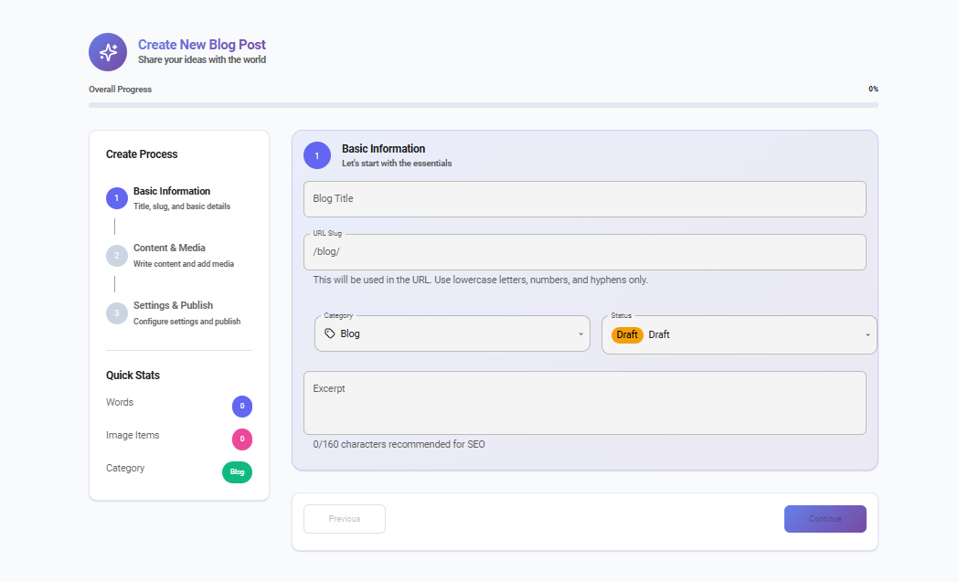

ภาพผลการทดสอบ ขั้นตอนที่ 2 Content & Media

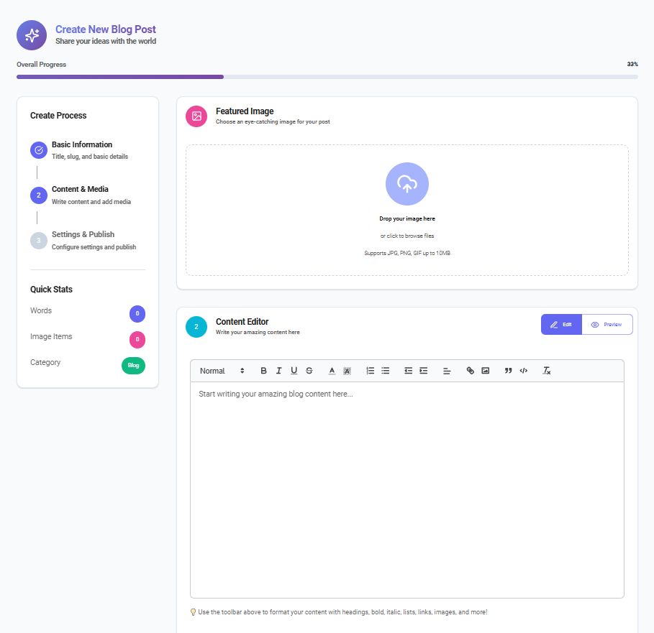

ภาพผลการทดสอบ ขั้นตอนที่ 3 Settings & Publish
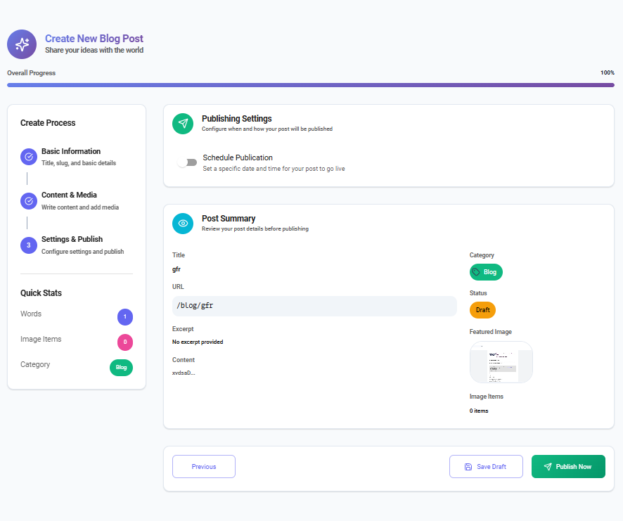

TS06-001: การจัดการเนื้อหา
วัตถุประสงค์ |  | เพื่อต้องการตรวจสอบรายการโซลูชั่น |  | กลุ่มผู้ใช้งานระบบ | Admin
ลำดับ | รายการทดสอบ | ขั้นตอนการทดสอบ | ผลลัพธ์ที่คาดหวัง |  | ผลลัพธ์  (ผ่าน/ไม่ผ่าน) | หมายเหตุ
TC067 | ตรวจสอบรายการโซลูชั่น | 1 Login เข้าใช้งาน เลือกเมนู “การจัดการโซลูชั่น”  2 คลิกเมนูย่อย “โซลูชั่น” | ระบบจะแสดงหน้าจอรายการSolution Categories แสดงจำนวนของแต่ละสถานะ |  | ผ่าน
ภาพผลการทดสอบ
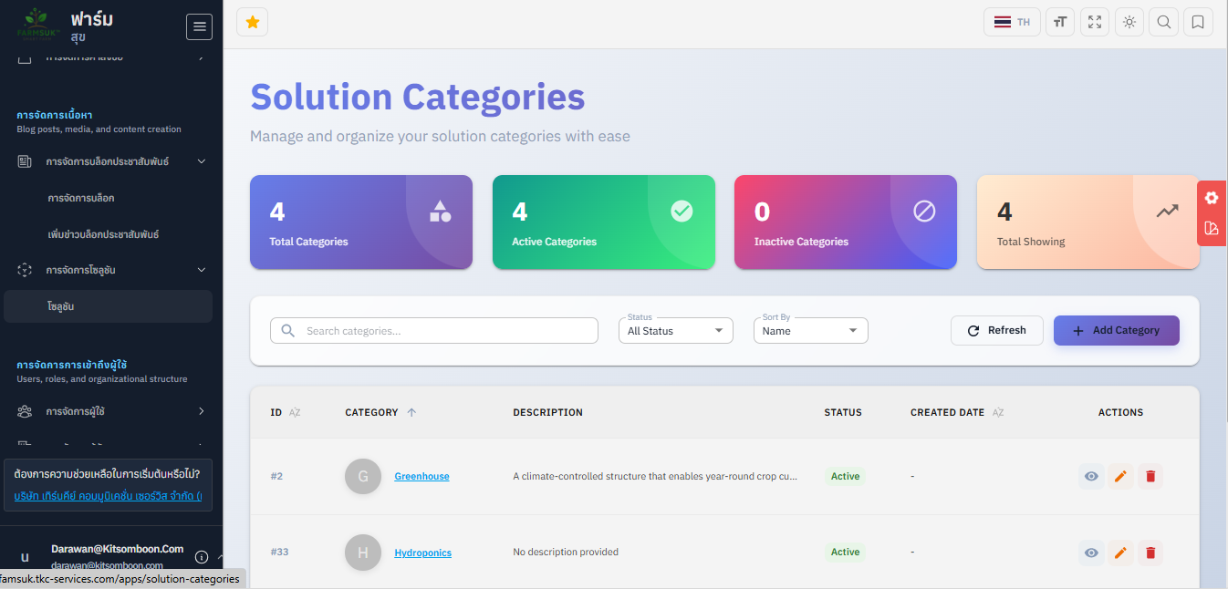

TS06-001: การจัดการเนื้อหา
วัตถุประสงค์ |  | เพื่อต้องการเพิ่มรายการโซลูชั่น |  | กลุ่มผู้ใช้งานระบบ | Admin
ลำดับ | รายการทดสอบ | ขั้นตอนการทดสอบ | ผลลัพธ์ที่คาดหวัง |  | ผลลัพธ์  (ผ่าน/ไม่ผ่าน) | หมายเหตุ
TC068 | เพิ่มรายการโซลูชั่น | 1 Login เข้าใช้งาน เลือกเมนู “การจัดการโซลูชั่น”  2 คลิกเมนูย่อย “โซลูชั่น” คลิกปุ่ม “+ Add Category” | ระบบจะแสดงหน้าจอเพิ่มรายการแก้ไขรายการโซลูชั่น |  | ผ่าน
ภาพผลการทดสอบ
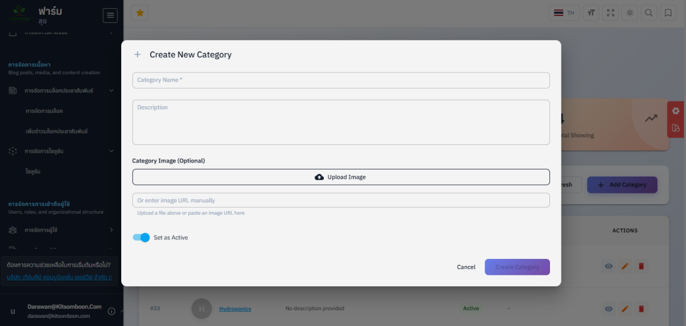

TS06-001: การจัดการเนื้อหา
วัตถุประสงค์ |  | เพื่อต้องการสร้าง Content Section |  | กลุ่มผู้ใช้งานระบบ | Admin
ลำดับ | รายการทดสอบ | ขั้นตอนการทดสอบ | ผลลัพธ์ที่คาดหวัง |  | ผลลัพธ์  (ผ่าน/ไม่ผ่าน) | หมายเหตุ
TC069 | สร้าง Content Section | 1 Login เข้าใช้งาน เลือกเมนู “การจัดการโซลูชั่น”  2 คลิกเมนูย่อย “โซลูชั่น” คลิกปุ่ม “ดวงตา”  3 คลิกปุ่ม “Manage Content” คลิกปุ่ม “Add Content Section” | ระบบจะแสดงหน้าจอเพิ่มรายการโซลูชั่น |  | ผ่าน
ภาพผลการทดสอบ
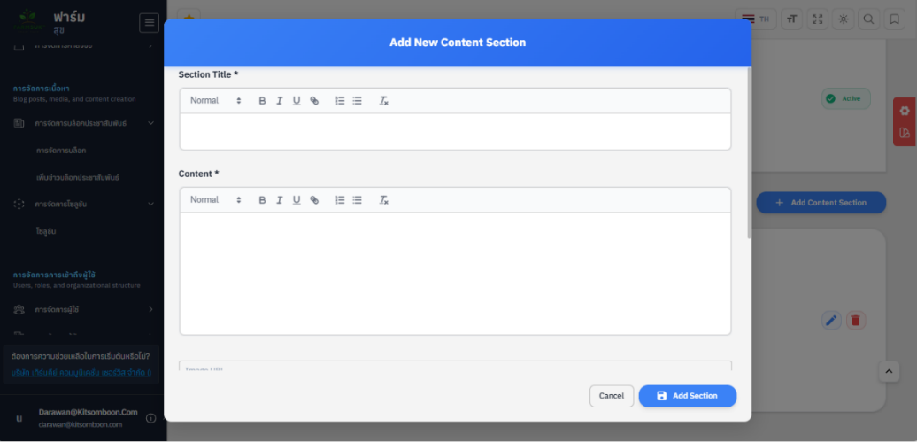

TS06-001: การจัดการเนื้อหา
วัตถุประสงค์ |  | เพื่อต้องการแก้ไขรายการโซลูชั่น |  | กลุ่มผู้ใช้งานระบบ | Admin
ลำดับ | รายการทดสอบ | ขั้นตอนการทดสอบ | ผลลัพธ์ที่คาดหวัง |  | ผลลัพธ์  (ผ่าน/ไม่ผ่าน) | หมายเหตุ
TC070 | แก้ไขรายการโซลูชั่น | 1 Login เข้าใช้งาน เลือกเมนู “การจัดการโซลูชั่น”  2 คลิกเมนูย่อย “โซลูชั่น” | ระบบจะแสดงหน้าจอแก้ไขรายการโซลูชั่น |  | ผ่าน
ภาพผลการทดสอบ
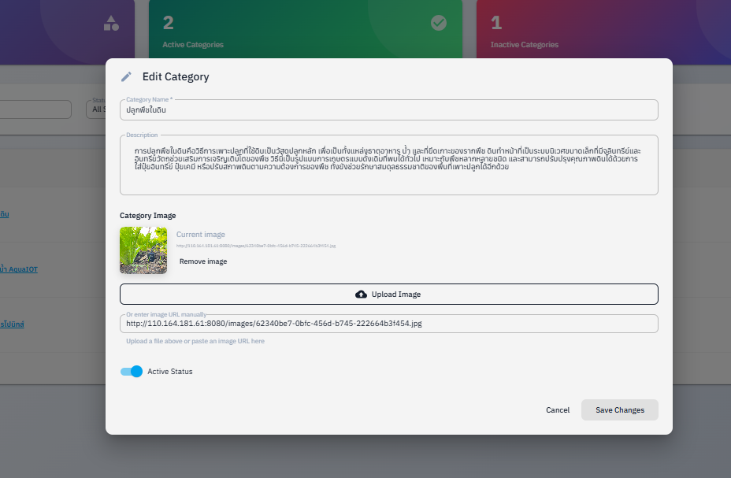

TS07-001: การจัดการการเข้าถึงผู้ใช้
วัตถุประสงค์ |  | เพื่อต้องการตรวจสอบรายการผู้ใช้ |  | กลุ่มผู้ใช้งานระบบ | Admin
ลำดับ | รายการทดสอบ | ขั้นตอนการทดสอบ | ผลลัพธ์ที่คาดหวัง |  | ผลลัพธ์  (ผ่าน/ไม่ผ่าน) | หมายเหตุ
TC076 | ตรวจสอบรายการผู้ใช้ | 1 Login เข้าใช้งาน เลือกเมนู “การจัดการผู้ใช้”  2 คลิกเมนูย่อย “รายการผู้ใช้” | ระบบจะแสดงหน้าจอรายการผู้ใช้ทั้งหมด และแสดงจำนวนของแต่ละสถานะ |  | ผ่าน
ภาพผลการทดสอบ
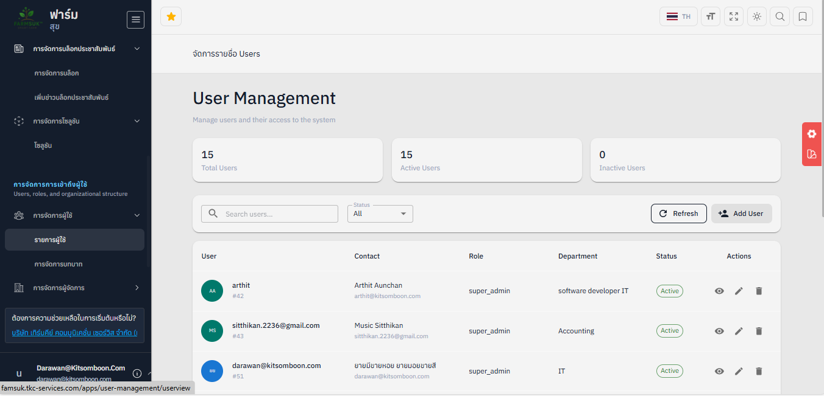

TS07-001: การจัดการการเข้าถึงผู้ใช้
วัตถุประสงค์ |  | เพื่อต้องการตรวจสอบรายละเอียดผู้ใช้ |  | กลุ่มผู้ใช้งานระบบ | Admin
ลำดับ | รายการทดสอบ | ขั้นตอนการทดสอบ | ผลลัพธ์ที่คาดหวัง |  | ผลลัพธ์  (ผ่าน/ไม่ผ่าน) | หมายเหตุ
TC077 | ตรวจสอบรายละเอียดผู้ใช้ | 1 Login เข้าใช้งาน เลือกเมนู “การจัดการผู้ใช้”  2 คลิกเมนูย่อย “รายการผู้ใช้” คลิกปุ่ม “ดวงตา” | ระบบจะแสดงหน้าจอตรวจสอบรายละเลียดผู้ใช้ |  | ผ่าน
ภาพผลการทดสอบ
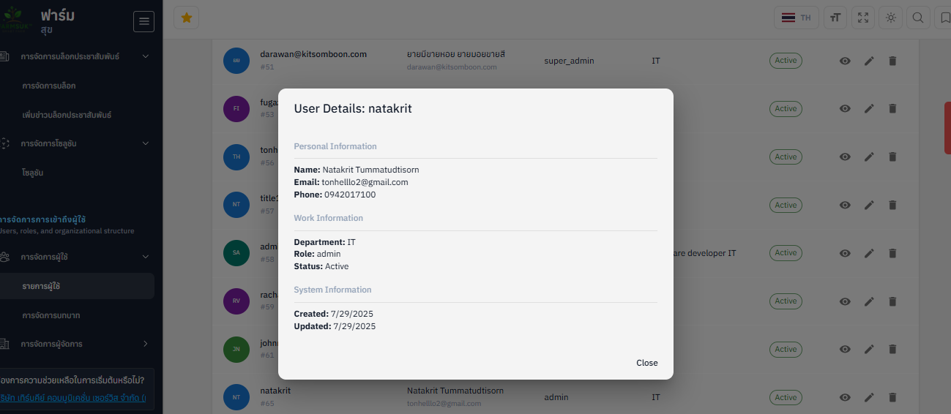

TS07-001: การจัดการการเข้าถึงผู้ใช้
วัตถุประสงค์ |  | เพื่อต้องการเพิ่มผู้ใช้ใหม่ |  | กลุ่มผู้ใช้งานระบบ | Admin
ลำดับ | รายการทดสอบ | ขั้นตอนการทดสอบ | ผลลัพธ์ที่คาดหวัง |  | ผลลัพธ์  (ผ่าน/ไม่ผ่าน) | หมายเหตุ
TC078 | เพิ่มผู้ใช้ใหม่ | 1 Login เข้าใช้งาน เลือกเมนู “การจัดการผู้ใช้”  2 คลิกเมนูย่อย “รายการผู้ใช้” คลิกปุ่ม “Add User” | ระบบจะแสดงหน้าจอเพิ่มผู้ใช้ใหม่ |  | ผ่าน
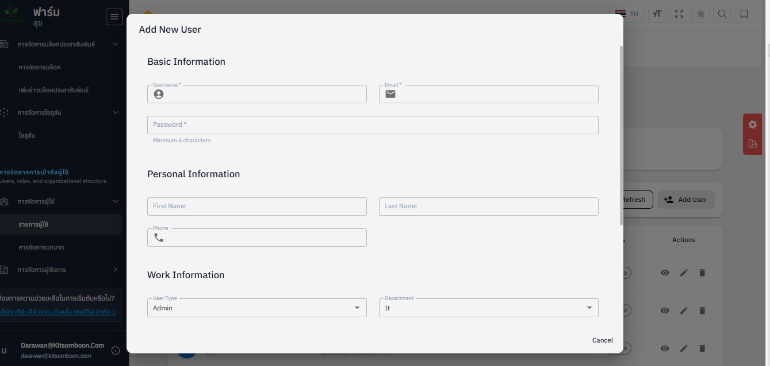
ภาพผลการทดสอบ

TS07-001: การจัดการการเข้าถึงผู้ใช้
วัตถุประสงค์ |  | เพื่อต้องการแก้ไขผู้ใช้ |  | กลุ่มผู้ใช้งานระบบ | Admin
ลำดับ | รายการทดสอบ | ขั้นตอนการทดสอบ | ผลลัพธ์ที่คาดหวัง |  | ผลลัพธ์  (ผ่าน/ไม่ผ่าน) | หมายเหตุ
TC079 | แก้ไขผู้ใช้ | 1 Login เข้าใช้งาน เลือกเมนู “การจัดการผู้ใช้”  2 คลิกเมนูย่อย “รายการผู้ใช้” คลิกปุ่ม “รูปดินสอ” | ระบบจะแสดงหน้าจอแก้ไขผู้ใช้ |  | ผ่าน
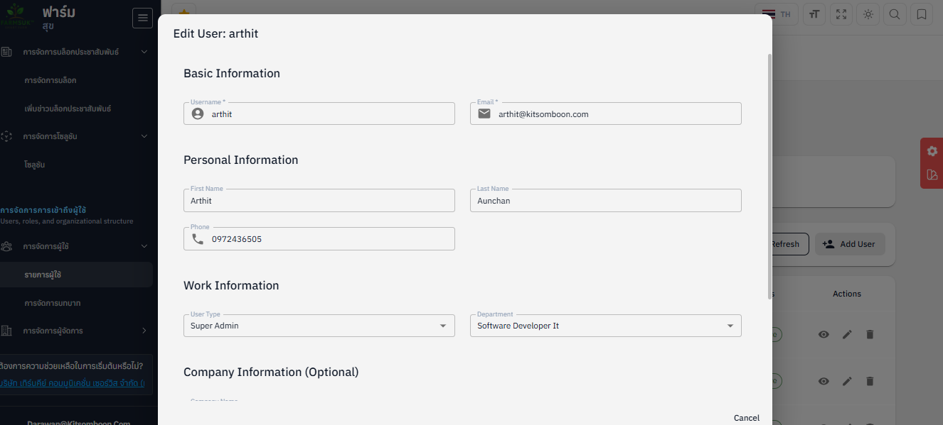
ภาพผลการทดสอบ

TS07-001: การจัดการการเข้าถึงผู้ใช้
วัตถุประสงค์ |  | เพื่อต้องการลบผู้ใช้ |  | กลุ่มผู้ใช้งานระบบ | Admin
ลำดับ | รายการทดสอบ | ขั้นตอนการทดสอบ | ผลลัพธ์ที่คาดหวัง |  | ผลลัพธ์  (ผ่าน/ไม่ผ่าน) | หมายเหตุ
TC080 | ลบผู้ใช้ | 1 Login เข้าใช้งาน เลือกเมนู “การจัดการผู้ใช้”  2 คลิกเมนูย่อย “รายการผู้ใช้” คลิกปุ่ม “ถังขยะ” | ระบบจะแสดงหน้าจอลบผู้ใช้ |  | ผ่าน
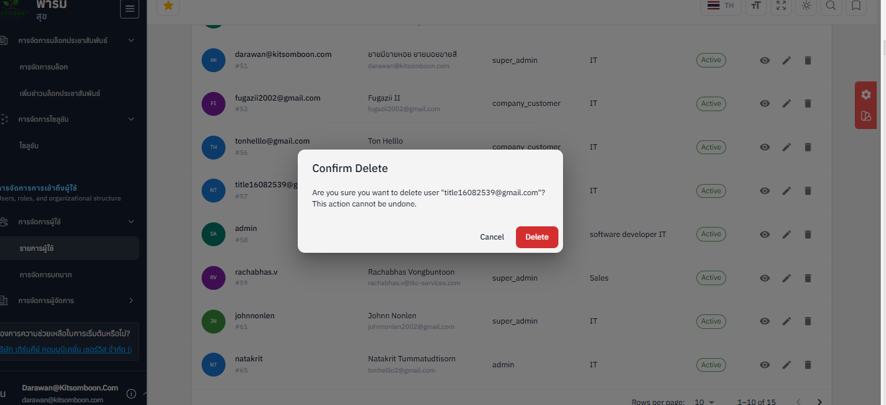
ภาพผลการทดสอบ

TS07-001: การจัดการการเข้าถึงผู้ใช้
วัตถุประสงค์ |  | เพื่อต้องการตรวจสอบบทบาทผู้ใช้ |  | กลุ่มผู้ใช้งานระบบ | Admin
ลำดับ | รายการทดสอบ | ขั้นตอนการทดสอบ | ผลลัพธ์ที่คาดหวัง |  | ผลลัพธ์  (ผ่าน/ไม่ผ่าน) | หมายเหตุ
TC081 | ตรวจสอบบทบาทผู้ใช้ | 1 Login เข้าใช้งาน เลือกเมนู “การจัดการผู้ใช้”  2 คลิกเมนูย่อย “การจัดการบทบาท” | ระบบจะแสดงหน้าจอตรวจสอบบทบาทผู้ใช้ |  | ผ่าน
ภาพผลการทดสอบ
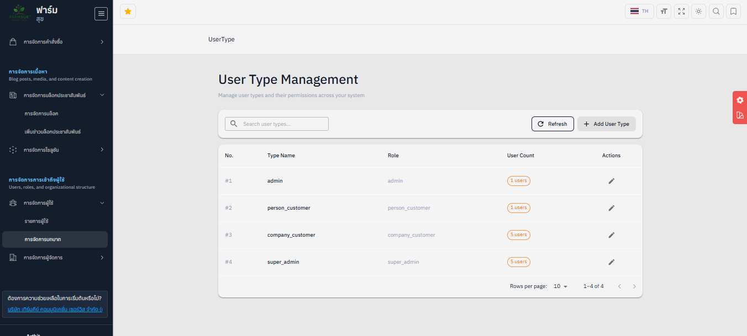

TS07-001: การจัดการการเข้าถึงผู้ใช้
วัตถุประสงค์ |  | เพื่อต้องการแก้ไขบทบาทผู้ใช้ |  | กลุ่มผู้ใช้งานระบบ | Admin
ลำดับ | รายการทดสอบ | ขั้นตอนการทดสอบ | ผลลัพธ์ที่คาดหวัง |  | ผลลัพธ์  (ผ่าน/ไม่ผ่าน) | หมายเหตุ
TC083 | แก้ไขบทบาทผู้ใช้ | 1 Login เข้าใช้งาน เลือกเมนู “การจัดการผู้ใช้”  2 คลิกเมนูย่อย “การจัดการบทบาท” คลิกปุ่ม “รูปดินสอ” | ระบบจะแสดงหน้าจอแก้ไขบทบาทผู้ใช้ |  | ผ่าน
ภาพผลการทดสอบ
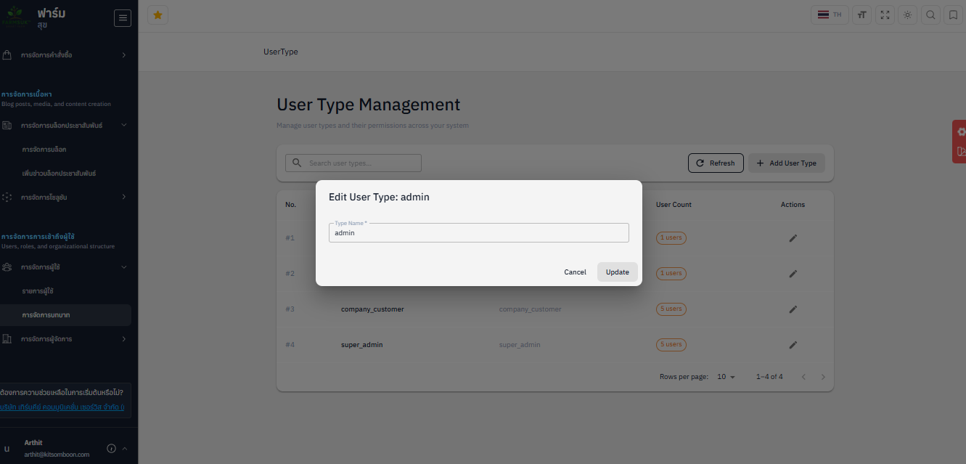

TS07-001: การจัดการการเข้าถึงผู้ใช้
วัตถุประสงค์ |  | เพื่อต้องการตรวจสอบรายการแผนก |  | กลุ่มผู้ใช้งานระบบ | Admin
ลำดับ | รายการทดสอบ | ขั้นตอนการทดสอบ | ผลลัพธ์ที่คาดหวัง |  | ผลลัพธ์  (ผ่าน/ไม่ผ่าน) | หมายเหตุ
TC085 | ตรวจสอบรายการแผนก | 1 Login เข้าใช้งาน เลือกเมนู “การจัดการผู้จัดการ”  2 คลิกเมนูย่อย “รายการแผนก” | ระบบจะแสดงหน้าจอตรวจสอบรายการแผนกแสดงจำนวนของแต่ละสถานะ |  | ผ่าน
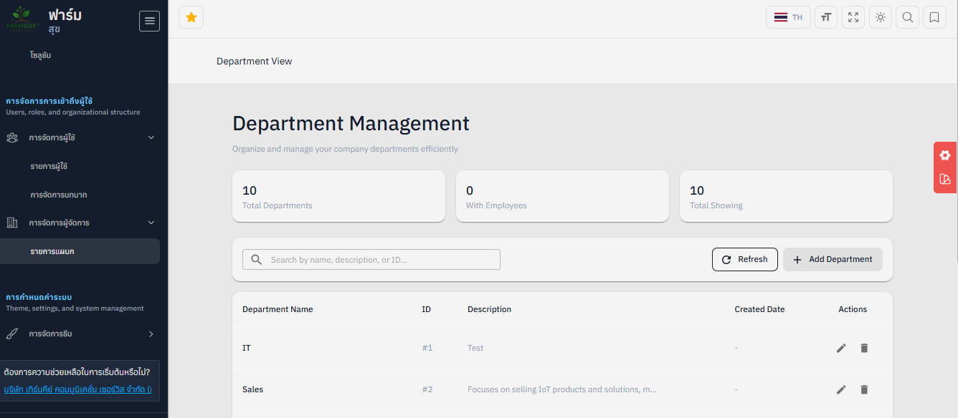
ภาพผลการทดสอบ

TS07-001: การจัดการการเข้าถึงผู้ใช้
วัตถุประสงค์ |  | เพื่อต้องการเพิ่มรายการแผนก |  | กลุ่มผู้ใช้งานระบบ | Admin
ลำดับ | รายการทดสอบ | ขั้นตอนการทดสอบ | ผลลัพธ์ที่คาดหวัง |  | ผลลัพธ์  (ผ่าน/ไม่ผ่าน) | หมายเหตุ
TC086 | เพิ่มรายการแผนก | 1 Login เข้าใช้งาน เลือกเมนู “การจัดการผู้จัดการ”  2 คลิกเมนูย่อย “รายการแผนก” คลิกปุ่ม “+Add Department” | ระบบจะแสดงหน้าจอเพิ่มรายการแผนก |  | ผ่าน
ภาพผลการทดสอบ
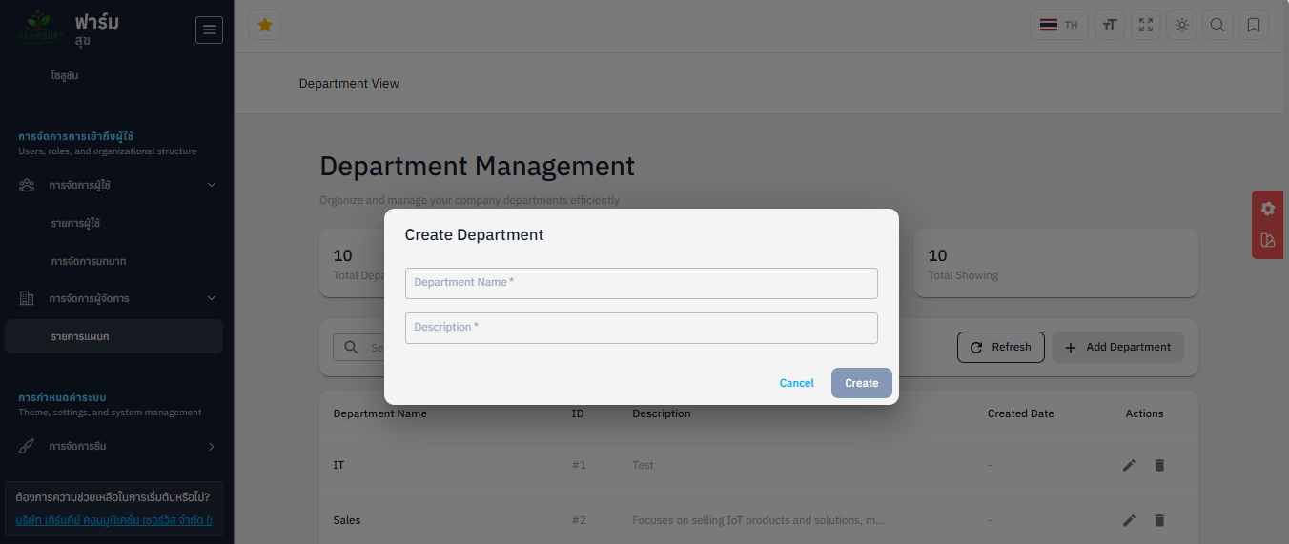

TS07-001: การจัดการการเข้าถึงผู้ใช้
วัตถุประสงค์ |  | เพื่อต้องการแก้ไขรายการแผนก |  | กลุ่มผู้ใช้งานระบบ | Admin
ลำดับ | รายการทดสอบ | ขั้นตอนการทดสอบ | ผลลัพธ์ที่คาดหวัง |  | ผลลัพธ์  (ผ่าน/ไม่ผ่าน) | หมายเหตุ
TC087 | แก้ไขรายการแผนก | 1 Login เข้าใช้งาน เลือกเมนู “การจัดการผู้จัดการ”  2 คลิกเมนูย่อย “รายการแผนก” คลิกปุ่ม “รูปดินสอ” | ระบบจะแสดงหน้าจอแก้ไขรายการแผนก |  | ผ่าน
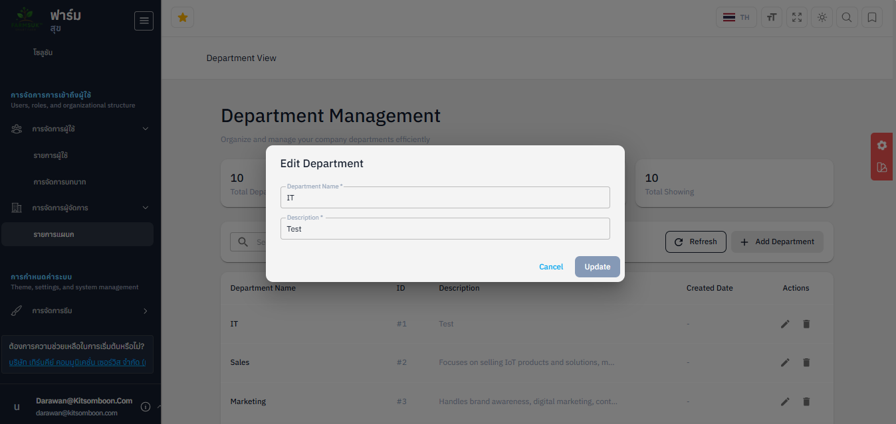
ภาพผลการทดสอบ

TS07-001: การจัดการการเข้าถึงผู้ใช้
วัตถุประสงค์ |  | เพื่อต้องการลบรายการแผนก |  | กลุ่มผู้ใช้งานระบบ | Admin
ลำดับ | รายการทดสอบ | ขั้นตอนการทดสอบ | ผลลัพธ์ที่คาดหวัง |  | ผลลัพธ์  (ผ่าน/ไม่ผ่าน) | หมายเหตุ
TC088 | ลบรายการแผนก | 1 Login เข้าใช้งาน เลือกเมนู “การจัดการผู้จัดการ”  2 คลิกเมนูย่อย “รายการแผนก” คลิกปุ่ม “ถังขยะ” | ระบบจะแสดงหน้าจอลบรายการแผนก |  | ผ่าน
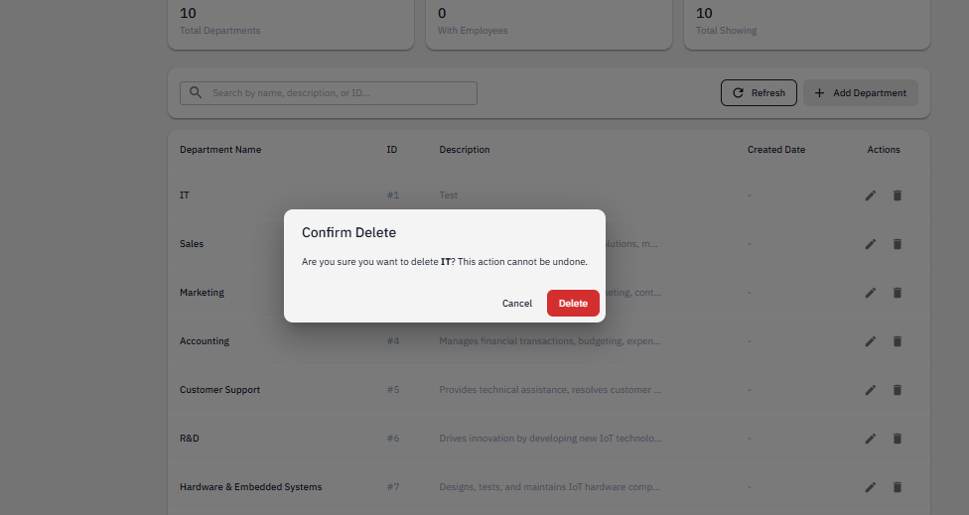
ภาพผลการทดสอบ

BUG-ORD-001 : ปุ่ม Update Tracking ยังใช้งานได้ในสถานะ Cancelled
วัตถุประสงค์ |  | ปุ่ม Update Tracking ยังใช้งานได้ในสถานะ Cancelled |  | กลุ่มผู้ใช้งานระบบ | Admin
ลำดับ | รายการทดสอบ | ขั้นตอนการทดสอบ | ผลลัพธ์ที่คาดหวัง |  | ผลลัพธ์  (ผ่าน/ไม่ผ่าน) | หมายเหตุ
TC090 | ตรวจสอบปุ่ม Update Tracking เมื่อ Order มีสถานะ Cancelled | 1. เข้าสู่ระบบหลังบ้าน  2. เปิดเมนู Order Management  3. เลือก Order ที่มีสถานะ Cancelled | ปุ่ม Update Tracking ต้องไม่แสดง หรือไม่สามารถคลิกใช้งานได้ |  | ผ่าน
ภาพผลการทดสอบ
